La inteligencia artificial generativa como infraestructura de decisión curricular
Coherencia, evaluabilidad y trazabilidad en el diseño curricular de educación superior
Estudio mixto sobre 50 matrices curriculares · 39 programas · 5 sedes

PLANTEAMIENTO DEL ARTÍCULO
Este artículo propone y justifica un modelo metodológico para utilizar inteligencia artificial generativa como sistema de asistencia en la toma de decisiones curriculares en educación superior. El aporte se centra en cómo la IAg apoya la coherencia estructural, fortalece la trazabilidad e impulsa una toma de decisiones basada en indicadores de resultado e impacto, utilizando como evidencia instrumentos curriculares reales y un artefacto complementario de visualización y soporte https://curriculopoli.streamlit.app/

HIPÓTESIS
La incorporación de herramientas de inteligencia artificial generativa como sistemas de asistencia en el diseño curricular fortalece la coherencia estructural entre perfil de egreso, competencias y resultados de aprendizaje, al facilitar procesos de análisis, estructuración y validación de información compleja. Además, su uso contribuye a la toma de decisiones curriculares basada en indicadores de resultado e indicadores de impacto, mejorando la trazabilidad, consistencia y evaluabilidad del currículo, siempre que se mantenga control humano y gestión de riesgos durante todo el proceso.

1. INTRODUCCIÓN
Argumento 1: La IA es un agente disruptivo en la transformación universitaria; el problema es su adopción sin método para decisiones curriculares
La inteligencia artificial se consolida como agente disruptivo en universidades, transformando prácticas pedagógicas, evaluación y gestión; sin embargo, la discusión relevante para este artículo no es “usar IA”, sino cómo integrarla con rigor y gobernanza cuando incide en decisiones estructurales como el currículo.
Referencia: Acevedo Carrillo, M., Cabezas Torres, N. M., La Serna La Rosa, P. A., & Araujo Rossel, S. A. (2025). Desafíos y oportunidades de la inteligencia artificial en la educación superior latinoamericana: una revisión sistemática de la literatura. Zenodo. https://doi.org/10.5281/zenodo.15508755

Argumento 2: La gobernanza digital es condición para decisiones curriculares consistentes; sin ella, la transformación es desigual e incoherente
La transformación digital universitaria exige liderazgo, cooperación y marcos normativos para evitar desigualdades. Trasladado al currículo, esto implica reglas claras, roles definidos y criterios compartidos para sostener decisiones curriculares comparables y auditables.
• Referencia: Cárdenas Ruiz, H. A., Rubiano López, S. A., & Cabra Naranjo, L. C. (2023). Liderazgo, gobernanza y transformación digital en el diseño organizacional de la educación superior colombiana: una revisión sistémica. Miradas, 18(2), 164–189. https://doi.org/10.22517/25393812.25468

Argumento 3: La IA es ambivalente; su valor curricular está en asistir decisiones basadas en indicadores (resultado/impacto), no en automatizar el juicio
La IA puede mejorar procesos administrativos y pedagógicos, pero su implementación requiere formación, evaluación crítica y políticas inclusivas. En currículo, esto se traduce en usar IAg como asistencia para decisiones basadas en evidencia: indicadores de resultado (logro de RA) e impacto (coherencia y aplicabilidad del diseño).
• Referencia: Perdomo, B., & González, O. A. (2025). Inteligencia artificial en educación superior: revisión integrativa de la literatura. Cuadernos de Investigación Educativa, 16(2), e205. https://doi.org/10.18861/cied.2025.16.2.4034

2. MARCO TEÓRICO

Argumento 1: Enfoque human-centred y validación pedagógica/ética como condición para usar IAg en educación
UNESCO plantea que la IAg emerge más rápido que los marcos regulatorios y enfatiza un enfoque centrado en lo humano; en consecuencia, las instituciones deben validar la pertinencia ética y pedagógica de los sistemas generativos cuando se usan en educación.
• Referencia: UNESCO. (2023). Guidance for generative AI in education and research. UNESCO. https://doi.org/10.54675/EWZM9535

Argumento 2: Gestión de riesgos y trazabilidad como requisito de legitimidad del uso de IAg en decisiones curriculares
Cuando la IA incide en decisiones, deben gestionarse riesgos de fiabilidad, sesgo, transparencia y privacidad. El marco NIST AI RMF ofrece una base para gobernanza y rendición de cuentas aplicable a decisiones curriculares asistidas por IA.
• Referencia: National Institute of Standards and Technology. (2023). Artificial Intelligence Risk Management Framework (AI RMF 1.0) (NIST AI 100-1). NIST. https://doi.org/10.6028/NIST.AI.100-1

Argumento 3: La política universitaria de IA (pedagógica–gobernanza–operativa) habilita consistencia y escalabilidad
La adopción de IA en universidades requiere articular dimensiones pedagógicas, de gobernanza y operativas; sin ello, aparecen prácticas dispersas e inconsistentes. Este marco es esencial si el objetivo es que las decisiones curriculares basadas en indicadores sean comparables y sostenibles.
• Referencia: Chan, C. K. Y. (2023). A comprehensive AI policy education framework for university teaching and learning. International Journal of Educational Technology in Higher Education, 20, 33. https://doi.org/10.1186/s41239-023-00408-3

Argumento 4: Alineación curricular asistida por IA: valor analítico (detección de desajustes) más que producción textual
La IA puede apoyar la alineación curricular identificando desajustes entre propósitos formativos, contenidos y estrategias de evaluación, y sugiriendo ajustes para una mejor coherencia del diseño; este uso es directamente relevante para decisiones curriculares basadas en evidencia.
• Referencia: Karataş, F., & Eriçok, B. (2025). Reshaping curriculum adaptation in the age of artificial intelligence: Mapping teachers’ AI-driven curriculum adaptation patterns. British Educational Research Journal, 51, 154–180. https://doi.org/10.1002/berj.4068

Argumento 5: Subjetivación, poder y currículo como dispositivo sociotécnico (riesgo de normalización y exclusión)
En entornos digitalizados, las tecnologías median relaciones de poder que moldean identidades y jerarquías; por ello, el currículo asistido por IA debe analizarse críticamente para evitar que la IAg naturalice exclusiones o jerarquías en decisiones curriculares.
• Referencia: Devia-Acevedo, E. D. (2024). El papel de la subjetivación en el proceso educativo: una revisión crítica desde las teorías del poder y el conocimiento. EDU REVIEW, 12(2), 87–98. https://doi.org/10.62701/revedu.v12.5408

Argumento 6: Posthumanismo/transhumanismo como lente para problematizar autonomía y función social de la tecnología en educación
Los enfoques transhumanistas y posthumanistas permiten discutir críticamente cómo lo algorítmico reconfigura autonomía, subjetividad y práctica educativa; esto.
• Referencia: Garzón Tejada, J. F. (2024). Transhumanismo y educación: reflexiones sobre la intervención biotecnológica en la práctica educativa. Edähi, 12(24), 57–66. https://doi.org/10.29057/icshu.v12i24.11713

3. METODOLOGÍA

El estudio se desarrolla bajo un enfoque cualitativo aplicado, con análisis documental y estructural de instrumentos curriculares. Este diseño es coherente con los enfoques de análisis cualitativo de alineación curricular en educación superior, orientados a examinar la correspondencia entre objetivos de aprendizaje, actividades formativas y evaluación, con el fin de identificar coherencias, vacíos y oportunidades de mejora en el diseño curricular (Aquino, 2024).

El diseño metodológico dialoga con antecedentes recientes que han empleado inteligencia artificial generativa (IAg) como apoyo analítico para examinar la alineación y consistencia curricular (Liu, Mendoza, Martin & Miori, 2024; Pusporini & Nurdiyanto, 2024). En este trabajo la intervención de la IAg se desarrolló en dos momentos: el primero, en la estructuración progresiva de la matriz curricular como dispositivo de organización, contraste y refinamiento de la información, por cada programa académico; el segundo, a través del diseño y construcción de un aplicativo para el análisis posterior a nivel meso y microcurricular, donde la IAg asistió la definición de su arquitectura, la codificación de los módulos de extracción y análisis, y la construcción de los criterios con que el sistema reconoce coincidencias, vacíos y redundancias entre programas. Cabe precisar que el aplicativo, una vez construido, opera sin recurrir a la IAg: los indicadores reportados se obtienen mediante procedimientos deterministas de análisis de texto, lo que asegura su reproducibilidad. Esta doble condición —objeto de análisis y mediadora en la producción del objeto— se constituye en el rasgo distintivo del diseño metodológico, el cual se desarrolla en detalle en los apartados siguientes.

Corpus
Las fuentes de información comprenden 50 matrices curriculares en formato Excel, correspondientes a 39 programas académicos ofrecidos en dos sedes y tres modalidades. Estas matrices representan la totalidad de la oferta institucional incluida en el proceso de renovación curricular. Ocho programas se ofrecen en más de una sede, por lo que se cuenta con una matriz específica para cada oferta.
Cada matriz curricular se organiza de acuerdo con la secuencia metodológica definida institucionalmente:
- Paso 1: perfil de egreso.
- Paso 2: competencias.
- Paso 3: resultados de aprendizaje.
- Paso 4: estrategias mesocurriculares.
- Paso 5: microcurrículo.

Tabla 1. Composición del corpus por nivel de formación
Nivel de formación | Matrices | Programas | Competencias | RA | Estrategias meso
Pregrado | 40 | 29 | 194 | 502 | 1.414
Posgrado | 10 | 10 | 23 | 84 | 198
Total | 50 | 39 | 217 | 586 | 1.612

El nivel de pregrado comprende programas técnicos profesionales, tecnológicos y profesionales universitarios. Por su parte, el nivel de posgrado incluye programas de especialización y maestría.
En el componente microcurricular se procesaron 1.807 registros de asignaturas, a partir de los cuales se extrajeron 5.780 núcleos temáticos válidos para el análisis.
El modelo de análisis se aplica de manera homogénea a los programas de pregrado y posgrado, debido a que ambos niveles comparten la misma estructura curricular y las mismas variables de análisis. Sin embargo, los resultados se presentan de forma diferenciada, considerando que los propósitos formativos, el alcance y el nivel de profundidad varían según el nivel de formación

Variables
El estudio examina cinco propiedades del diseño curricular:
- V1. Coherencia vertical. Si cada resultado de aprendizaje puede rastrearse hasta una competencia, y cada competencia hasta el perfil de egreso.
- V2. Coherencia horizontal. Si el conjunto de competencias y resultados cubre los dominios formativos sin repeticiones ni vacíos.
- V3. Evaluabilidad. Si los resultados de aprendizaje están redactados de modo que su logro pueda observarse y medirse.
- V4. Trazabilidad. Si existe una ruta completa desde el perfil hasta un instrumento de evaluación concreto.
- V5. Orientación a indicadores. Si las estrategias declaran indicadores que permitan verificar el logro y sustentar la mejora continua.

Principios de uso de la IAg
Nueve principios operan como restricciones de diseño, traducidas en procedimientos verificables dentro del pipeline.
P1. Validez curricular. Las categorías, variables, indicadores y reglas de análisis se derivan del marco curricular validado, no de decisiones técnicas circunstanciales.
P2. Diferenciación meso y microcurricular. Cada nivel se aborda mediante unidades de análisis, variables e indicadores específicos, de acuerdo con su naturaleza y alcance.
P3. Centralidad del juicio experto. Las propuestas curriculares, los resultados del análisis y las alertas del aplicativo requieren validación de los equipos académicos y analíticos.
P4. Trazabilidad y explicabilidad. Cada propuesta, resultado o alerta se vincula con los datos de origen, los criterios aplicados y las decisiones adoptadas.
P5. Construcción de resultados basada en evidencia. Los resultados se sustentan en indicadores explícitos y en la integración de análisis cuantitativo, interpretación cualitativa y juicio experto.
P6. Calibración y validación empírica. Las categorías, reglas, indicadores y salidas se ajustan mediante pruebas con matrices curriculares reales y su contraste con el análisis experto.
P7. Estandarización con flexibilidad contextual. Los criterios comunes permiten comparar programas, mientras que los parámetros configurables reconocen sus particularidades disciplinares, formativas y de nivel.
P8. Gestión de riesgos. Los errores, sesgos, inconsistencias, pérdidas de contexto, homogeneización y sobreconfianza en las salidas de la IAg se identifican y mitigan durante el proceso.
P9. Transparencia, reproducibilidad y protección de la información. Se documentan las fuentes, reglas, modelos, parámetros, instrucciones, umbrales y decisiones, bajo criterios de seguridad y confidencialidad.

Confiabilidad de la revisión humana
Los equipos curriculares de cada programa revisaron las propuestas de la IAg —aceptación, ajuste o descarte— con registro documental de cada decisión, lo que satisface el criterio de auditabilidad de P2. El estudio no calculó un índice de concordancia interjueces: la revisión se organizó por programa, y no mediante evaluación cruzada e independiente de un subconjunto común, que es el diseño requerido para estimarla.
Esta ausencia se declara como limitación (Martínez, 2006). Para futuras aplicaciones se recomienda que al menos el 20% de las propuestas sea revisado por dos jueces de forma independiente, medir su grado de acuerdo y fijar un mínimo aceptable del 70%, con un tercer juez para resolver discrepancias.

Procedimiento
El análisis se implementó como un procedimiento automatizado y reproducible sobre los 50 archivos, en siete pasos.
Paso 1. Extracción. El nombre de cada archivo identifica el programa y su sede o modalidad (PBOG Bogotá presencial, VNAL virtual nacional, HMED Medellín híbrido, PMED Medellín presencial, HBOG Bogotá híbrido), dato que se incorpora a todos sus registros. Como los encabezados de las hojas presentan variaciones tipográficas entre archivos, el sistema los localiza por aproximación en lugar de exigir coincidencia exacta, lo que evita la corrección manual de cincuenta documentos.
Tabla 1. Estructura de hojas extraídas por programa
Hoja | Contenido | Columnas clave
Paso 1 | Perfil de egreso | Perfil profesional, Saber, SaberHacer, SaberSer
Paso 2 | Competencias | Verbo, Objeto conceptual, Finalidad, Condición
Paso 3 | Resultados de aprendizaje | Competencia ref., TipoSaber, SaberAsociado, Taxonomía
Paso 4 | Estrategias mesocurriculares | RA ref., Estrategia, Indicador de impacto
Paso 5 | Estrategias microcurriculares | Asignatura, Núcleos temáticos, Créditos, Actividades
Paso 2. Depuración de los temas declarados. La columna de núcleos temáticos se diligencia en texto libre y, junto a los temas reales, recoge instrucciones de la plantilla, encabezados de unidad y frases cortadas. Siete filtros sucesivos descartan lo que no es un tema: textos demasiado breves o demasiado largos, entradas sin palabras, encabezados propios del formato docente, fragmentos que empiezan con preposición y frases truncadas. De las entradas registradas, el 13,9% se descartó por estas razones.
A los temas que superan los filtros se les asigna un puntaje orientativo que contrasta vocabulario académico con vocabulario de formato. Conviene precisar su alcance: es informativo, no decisorio. Se calcula después de que los filtros ya resolvieron qué entra al corpus, no modifica esa decisión ni alimenta ningún indicador del estudio; solo acompaña la revisión humana. Un detector de valores atípicos complementa los filtros, señalando temas que los superan pero resultan anómalos frente al resto del corpus (Liu et al., 2008).
Paso 3. Calidad del diseño. Cada programa recibe un puntaje de 0 a 100 que integra seis aspectos, con distinto peso según su importancia curricular: qué tan completa está la matriz (25%), qué nivel de exigencia plantean sus resultados de aprendizaje (20%), y en igual proporción (15% cada uno) el equilibrio entre tipos de saber, la proporción de competencias con resultados asociados y la variedad de estrategias didácticas.
La ubicación de cada resultado de aprendizaje en una escala de exigencia requiere una precisión, porque el instrumento institucional no emplea una sola taxonomía. Las matrices ofrecen dos sistemas de clasificación, y cada programa elige uno al formular sus resultados: la taxonomía de Bloom en su versión clásica, y una adaptación de Bloom con aportes de Krathwohl (BAK) que diferencia los niveles según el dominio de aprendizaje. En el corpus, el 55,9% de los resultados se clasificó con BAK y el 44,1% con Bloom.
Ambos sistemas distinguen tres dominios —cognitivo, procedimental y actitudinal—, pero solo BAK asigna escalas propias a los dos últimos: mientras Bloom aplica los mismos seis niveles a los tres dominios, BAK reconoce que dominar un procedimiento o consolidar una actitud siguen progresiones distintas de las del conocimiento conceptual.
Tabla 2. Sistemas de clasificación empleados en las matrices
Taxonomía | Uso en el corpus | Dominio cognitivo | Dominio procedimental | Dominio actitudinal
Bloom | 44,1% | Conocimiento, Comprensión, Aplicación, Análisis, Síntesis, Evaluación | (mismos seis niveles) | (mismos seis niveles)
BAK | 55,9% | Conocimiento, Comprensión, Aplicación, Análisis, Síntesis | Imitación, Manipulación, Precisión, Control | Percepción, Responder, Valorar, Organizar
Las matrices incluyen además dos sistemas de referencia adicionales —una taxonomía que cruza niveles con dimensiones del conocimiento (hechos, conceptos, procedimientos, metacognición) y otra que incorpora el dominio psicomotor—, pero ningún programa del corpus los utilizó.
Para el cálculo de la exigencia, cada nivel se traduce a una escala común de 1 a 6 según su posición dentro de la progresión de su propio dominio, lo que permite comparar programas que emplean sistemas distintos. Cuando la matriz no declara el nivel, se infiere a partir del verbo del resultado de aprendizaje.
El equilibrio entre saberes se mide contra el referente institucional de un tercio para cada tipo —conceptual, procedimental y actitudinal—; la variedad metodológica cuenta cuántas estrategias distintas aparecen en las actividades declaradas.
Paso 4. Cobertura del perfil de egreso. Este análisis verifica si lo que el programa promete al aspirante tiene respaldo en el plan de estudios. Para cada elemento del perfil, el sistema busca en los contenidos de las asignaturas evidencia que lo sustente, combinando dos criterios: cuánto se parece el tema en su conjunto y si aparecen los términos específicos que ese elemento requiere (Robertson & Zaragoza, 2009). El resultado es un puntaje de 0 a 1 con el que cada elemento se clasifica como cubierto o en brecha. El umbral varía según el campo: se exige más evidencia para declaraciones concretas —áreas y tareas profesionales— que para las de carácter general.
Tabla 3. Umbrales de cobertura por campo del perfil
Campo del perfil | Umbral
Perfil profesional / ocupacional | 0,28
Valor agregado | 0,30
SaberSer / Poblaciones de actuación | 0,32
Saber / SaberHacer | 0,35
Áreas / Tareas profesionales | 0,38
Paso 5. Asignaturas compartidas. El sistema compara las asignaturas de todos los programas por dos vías: la coincidencia de sus nombres y la similitud de sus contenidos —temas, indicadores y resultados de aprendizaje—. Cruzar ambas permite detectar dos situaciones opuestas: asignaturas que se llaman igual pero enseñan cosas distintas, y asignaturas con nombres diferentes que en la práctica cubren lo mismo.
Paso 6. Análisis temático. Un modelo de agrupación identifica los diez grandes temas que atraviesan los contenidos declarados, sin partir de una lista predefinida: los temas emergen de lo que las asignaturas efectivamente enseñan (Blei et al., 2003). Se aplica sobre los temas ya depurados en el Paso 2, porque hacerlo sobre el texto original habría producido agrupaciones asociadas al formato de la plantilla y no al contenido. En paralelo, un segundo análisis mide la presencia de diez temas de agenda global —inteligencia artificial, sostenibilidad, ciberseguridad, entre otros— mediante una lista de términos que la institución puede ajustar.
Paso 7. Reportes y consulta. Por cada programa se genera un archivo de datos consolidado y un informe navegable con gráficos. El aplicativo CurriculoPoli permite explorar los resultados filtrando por sede, nivel de formación y programa.
Tabla 4. Stack tecnológico
Componente | Tecnología | Momento de uso
Lenguaje y datos | Python 3.10, pandas, numpy | Ejecución
Procesamiento de texto | scikit-learn (TF-IDF, LDA, Isolation Forest), rank-bm25, spaCy | Ejecución
Estadística | scipy.stats | Ejecución
Visualización | plotly, streamlit | Ejecución
IA generativa | Claude Sonnet | Solo diseño y construcción
Todas las listas de términos que el sistema emplea para clasificar —verbos de Bloom, tipos de saber, patrones de encabezado, estrategias didácticas, campos del perfil y tendencias— se documentan íntegras en el anexo técnico, según exige el principio P6. Se construyeron de forma iterativa: una versión inicial tomada de la literatura se contrastó contra el corpus y se ajustó hasta estabilizar los errores de clasificación.

Limitaciones metodológicas
Cinco limitaciones acotan el alcance de los hallazgos.
Dependencia de la calidad de redacción original. Los indicadores V1–V5 se calculan sobre el texto tal como fue consignado en las matrices. Un resultado de aprendizaje pedagógicamente sólido pero redactado con verbos ambiguos será clasificado como de baja evaluabilidad, y uno formalmente impecable pero curricularmente vacío obtendrá un indicador alto. El pipeline mide propiedades formales del texto curricular, no la calidad de la enseñanza ni del aprendizaje efectivo. Esta distancia entre el indicador y el fenómeno es constitutiva del método documental y no se resuelve con más procesamiento.
Ausencia de validación externa inter-institucional. El corpus proviene de una sola institución y de un único ciclo de renovación curricular. Las listas de control (Tabla 7), los umbrales de cobertura y los pesos del score compuesto fueron calibrados sobre ese corpus, por lo que su transferibilidad a otras instituciones requiere recalibración y validación previa. Los valores reportados no constituyen referentes normativos externos.
Alcance descriptivo-correlacional. Como se indicó en el diseño, el estudio no permite inferencias causales. Las asociaciones entre variables identificadas en el apartado 4.6 describen co-ocurrencias en el corpus, no efectos de una variable sobre otra ni del uso de IAg sobre la calidad curricular.
Sesgo heredado de los modelos de lenguaje. La IAg empleada fue entrenada sobre corpus generales cuya composición no es auditable por el equipo investigador. Esto introduce dos riesgos: la homogeneización de la redacción curricular hacia formas estadísticamente frecuentes en los datos de entrenamiento, con posible erosión de la especificidad disciplinar; y la reproducción de sesgos disciplinares o culturales presentes en dichos datos. El principio P1 —validación humana obligatoria— es la mitigación adoptada, pero opera sobre las salidas y no elimina el sesgo en su origen. El estudio no aporta evidencia empírica sobre la magnitud de este riesgo: su verificación exigiría un diseño longitudinal que compare la variabilidad léxica de matrices redactadas con y sin asistencia algorítmica.
Sesgo inscrito en las listas de control. Las listas construidas por benchmarking sobre el corpus (Tabla 7) codifican decisiones sobre qué constituye contenido curricular legítimo, y esas decisiones no son técnicamente neutrales. La auditoría del pipeline identificó una inconsistencia concreta —el solapamiento del término práctica entre las listas positiva y negativa del score— y verificó que dicho score no interviene en ninguna decisión ni indicador reportado. El contraste empírico entre programas aplicados y teóricos no detectó diferencias significativas de puntaje (p = 0,565), por lo que el sesgo disciplinar que la estructura de las listas sugiere no se manifiesta en los datos. Se registra, no obstante, como riesgo de diseño: cualquier extensión futura que otorgue función decisoria a estas listas requiere depurarlas y validarlas previamente (ver D5).
Restricciones de tamaño muestral por sede. La distribución de programas entre sedes es marcadamente desigual, con una sede representada por un único programa. Esta condición limita el poder estadístico de las comparaciones entre sedes y obliga a tratar dicha sede como caso descriptivo y no como grupo comparativo, según se detalla en el apartado 4.7.

4. RESULTADOS
El análisis procesó 50 archivos Excel correspondientes a 39 programas académicos distribuidos en 5 sedes (PBOG, VNAL, HMED, PMED, HBOG). El corpus primario comprende 217 competencias, 586 resultados de aprendizaje y 1.612 estrategias mesocurriculares. Los resultados se presentan por variable, acompañados de visualizaciones generadas mediante el pipeline Python + CurriculoPoli.
Tabla 8. Corpus analizado por sede
Sede | Modalidad | Programas | Competencias | RA | Estrategias meso
VNAL | Virtual Nacional | 22 | 89 | 249 | 716
PBOG | Bogotá Presencial | 17 | 74 | 197 | 499
PMED | Medellín Presencial | 7 | 34 | 88 | 232
HMED | Medellín Híbrido | 3 | 17 | 45 | 147
HBOG | Bogotá Híbrido | 1 | 3 | 7 | 18
Total |  | 50 | 217 | 586 | 1.612
La distribución del corpus es marcadamente desigual entre sedes: VNAL y PBOG concentran el 78% de las matrices analizadas (39 de 50), mientras HBOG está representada por un único programa. Esta asimetría, derivada de la oferta institucional real y no de un criterio de muestreo, condiciona el tratamiento estadístico de las comparaciones entre sedes desarrollado en el apartado 4.7.

R1. Coherencia vertical (V1)
La coherencia vertical evalúa si cada resultado de aprendizaje puede rastrearse hasta una competencia, y cada competencia hasta el perfil de egreso. Se midió sobre la estructura Paso 1–3 de las 50 matrices.
El análisis automatizado encontró que el 100% de los RA registran referencia explícita a una competencia del Paso 2 en los 50 programas procesados (promedio V1 = 100%). Este resultado refleja que la estructura de las matrices —diseñada con secuencia obligatoria Paso 1→2→3— garantiza la trazabilidad formal hacia arriba. Sin embargo, la coherencia semántica (si el RA realmente desarrolla la competencia a la que se vincula) es el nivel de análisis que requiere validación cualitativa por parte del equipo académico y de la IAg sobre el contenido de cada formulación.
Por su carácter constante, V1 no presenta variabilidad entre programas y, en consecuencia, no admite tratamiento correlacional (ver apartado 4.6). Este resultado debe interpretarse como una propiedad del instrumento, no como un hallazgo empírico sobre la calidad del diseño: la matriz obliga a declarar la competencia de referencia, de modo que la ausencia de referencia es estructuralmente imposible.
Implicación. La saturación del indicador revela que V1, tal como está operacionalizado, ha agotado su capacidad diagnóstica: mide una restricción del formulario, no una propiedad del currículo. La decisión pertinente es reoperacionalizar V1 hacia la coherencia semántica, incorporando una medida de similitud entre el texto del RA y el de la competencia que declara desarrollar —análoga a la métrica híbrida ya implementada para la cobertura del perfil— de modo que el indicador distinga vinculaciones sustantivas de vinculaciones meramente declarativas.
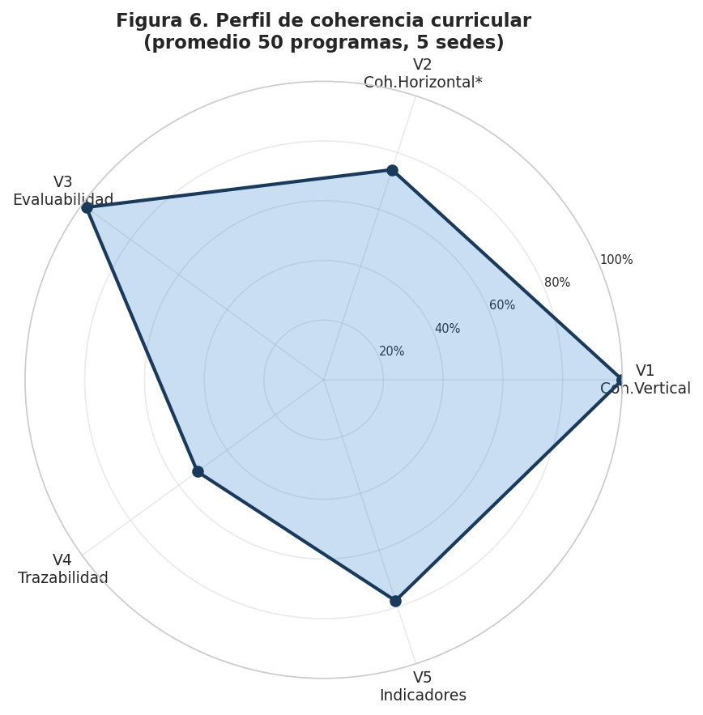
Figura 6. Radar del perfil de variables curriculares

R2. Coherencia horizontal (V2)
La coherencia horizontal examina si el conjunto de competencias y resultados de aprendizaje de un programa cubre los dominios formativos sin repeticiones ni vacíos. Se analizaron dos desajustes: la repetición de verbos entre competencias del mismo programa y la ausencia de alguno de los tres tipos de saber.
El verbo más frecuente en las 217 competencias es Analizar (50 ocurrencias, presente en el 100% de los programas), seguido de Dominar (25), Aplicar (21), Implementar (20) y Desarrollar (19). Este patrón revela una concentración de competencias en niveles intermedios de la taxonomía y evidencia redundancias entre programas de áreas afines.
Tabla 8. Desajustes horizontales por programa
Tipo de desajuste | N programas afectados | % del total
Verbos de competencia repetidos dentro del programa | 13 | 26%
Vacíos en tipos de saber (falta Saber, SaberHacer o SaberSer) | 0 | 0%
Los 50 programas cubren los tres tipos de saber. La distribución global de los 586 resultados de aprendizaje es de 37,9% para el Saber, 31,1% para el SaberHacer y 31,1% para el SaberSer, cifras próximas al referente institucional de un tercio por tipo. El leve predominio del dominio conceptual no constituye un desajuste que requiera intervención.
Implicación. El único desajuste horizontal relevante es la repetición de verbos, presente en el 26% de los programas: un problema de formulación resoluble en la revisión del Paso 2 mediante diversificación del repertorio verbal. La cobertura de saberes, en cambio, no requiere acción correctiva.
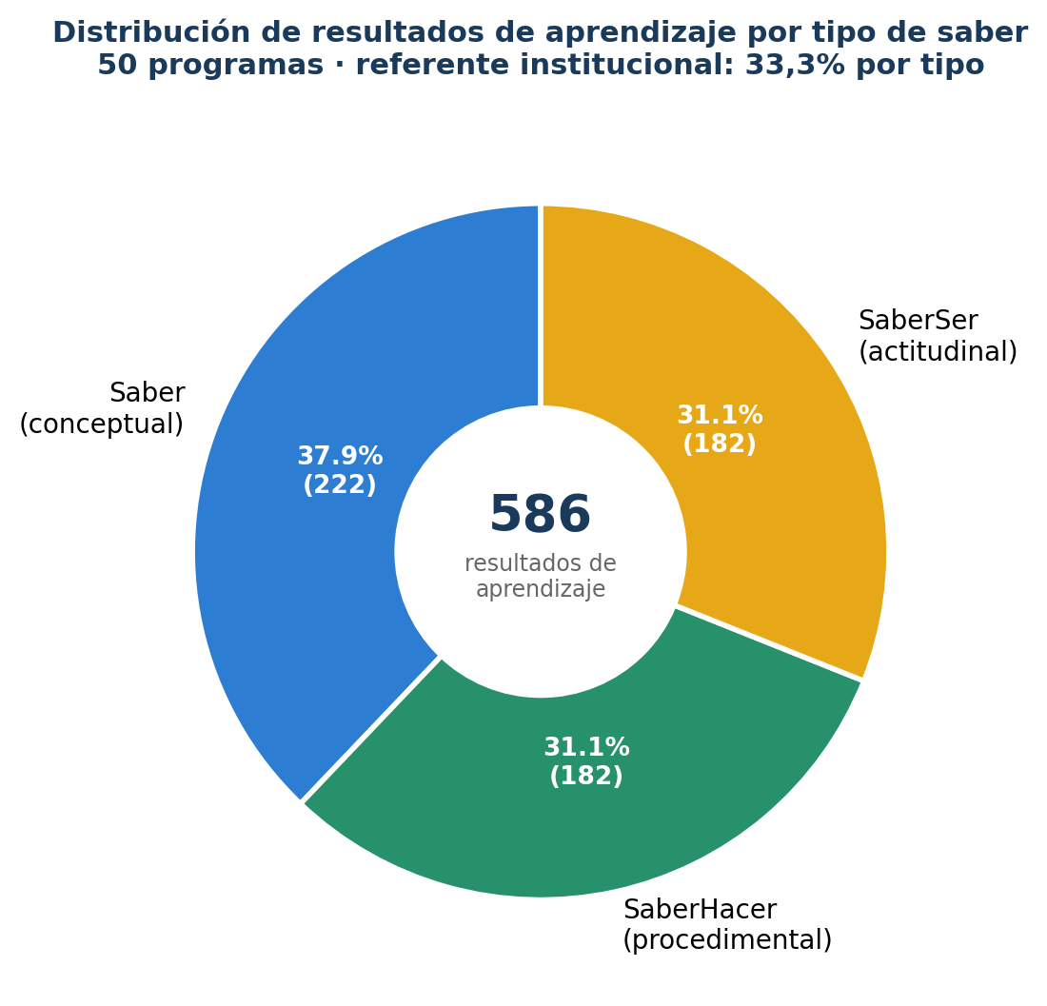
Figura 4. Distribución de RA por tipo de saber (N=586)
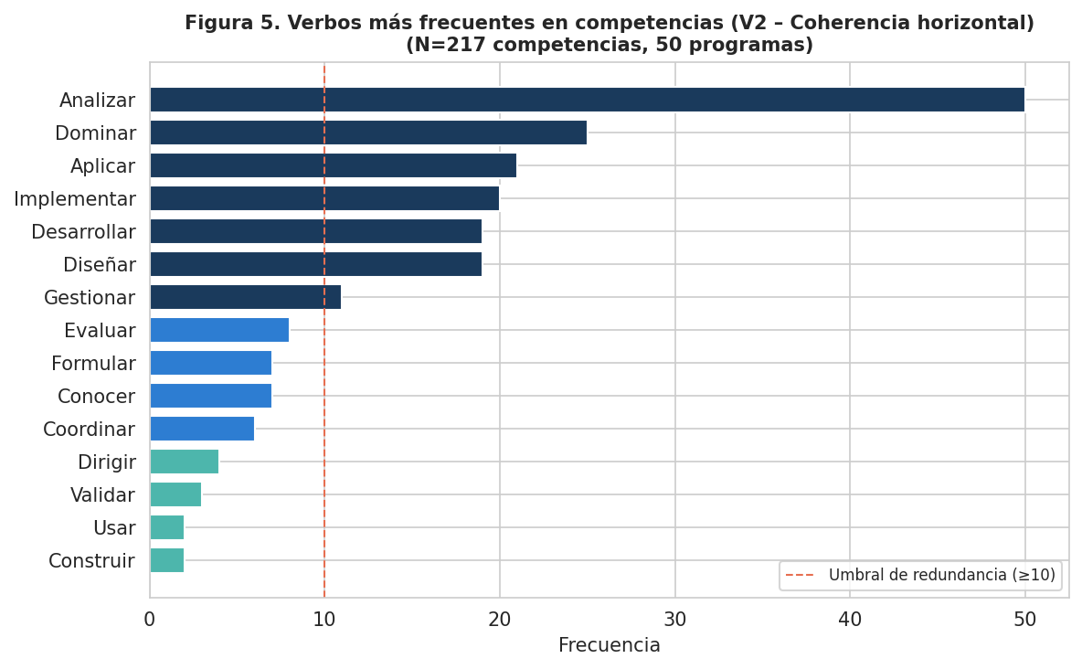
Figura 5. Verbos más frecuentes en competencias (V2)

R3. Evaluabilidad (V3)
La evaluabilidad mide qué proporción de los resultados de aprendizaje está formulada de manera que su logro pueda observarse y evaluarse. Un RA es evaluable cuando emplea un verbo observable y declara el producto o evidencia esperada.
La evaluabilidad promedio del corpus es 98,3%, con un rango de 88,9% a 100%. Por sede, HBOG alcanza el 100% y HMED el 95,7% (mínimo entre sedes con múltiples programas). Los RA con menor evaluabilidad emplean verbos como conocer, reflexionar o valorar sin especificar el producto o evidencia esperada, lo que impide su conexión directa con un instrumento de evaluación.

Tabla 9. Evaluabilidad por sede (V3)
Sede | n | Media | Mediana | Desv. típica
VNAL | 22 | 98,6% | 100,0% | 3,1
PBOG | 17 | 98,3% | 100,0% | 3,2
PMED | 7 | 98,0% | 100,0% | 3,4
HMED | 3 | 95,7% | 94,7% | 3,9
HBOG¹ | 1 | 100,0% | — | —
Total | 50 | 98,3% | 100,0% | 3,2
¹ Caso único; valor descriptivo, excluido de las comparaciones inferenciales (apartado 4.7).
Implicación. Con una media de 98,3% y mediana de 100%, la evaluabilidad opera cerca de su techo y el margen de mejora agregado es marginal. La decisión eficiente no es una intervención general sino focalizada sobre el 1,7% de RA no evaluables, identificables uno a uno en la salida del sistema. Estos RA comparten un patrón: emplean verbos de estado mental (conocer, reflexionar, valorar) sin declarar producto observable. Su reformulación es una tarea acotada, de bajo costo y con trazabilidad directa al listado generado por el sistema.
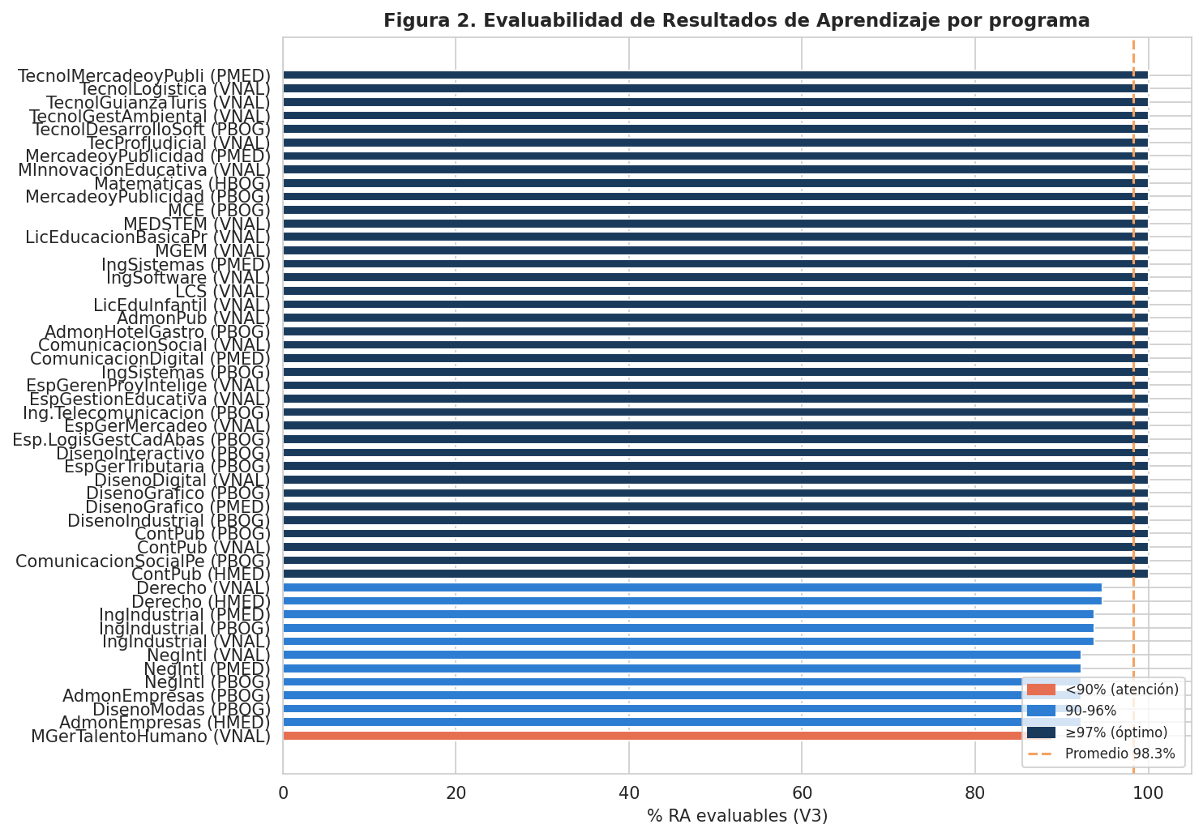
Figura 2. Evaluabilidad (V3) por programa
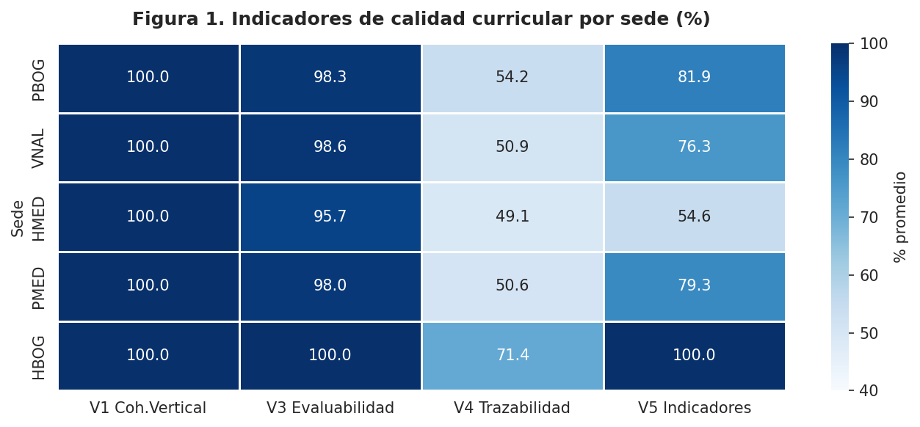
Figura 1. Heatmap de variables curriculares por sede

R4. Trazabilidad (V4)
La trazabilidad mide qué proporción de los resultados de aprendizaje tiene una ruta completa hasta una evidencia de evaluación, siguiendo la cadena Perfil→Competencia→RA→Instrumento. Se identificó además en qué eslabón se produce la ruptura.
La trazabilidad es la variable con mayor brecha respecto al óptimo: promedio 52,3%, con un rango de 31,6% a 100%. El punto de ruptura más frecuente se produce entre los RA (Paso 3) y las estrategias mesocurriculares con indicadores e instrumentos asociados (Paso 4): existen RA bien formulados que no tienen una estrategia meso explícita que los conecte con una evidencia de evaluación.
Tabla 10. Trazabilidad por sede (V4)
Sede | n | Media | Mediana | Desv. típica
PBOG | 17 | 54,2% | 46,2% | 17,9
VNAL | 22 | 50,9% | 51,9% | 13,5
PMED | 7 | 50,6% | 50,0% | 14,8
HMED | 3 | 49,1% | 47,4% | 4,1
HBOG¹ | 1 | 71,4% | — | —
Total | 50 | 52,3% | 50,0% | 14,8
¹ Caso único; valor descriptivo, excluido de las comparaciones inferenciales (apartado 4.7).
Las cuatro sedes con representación suficiente se sitúan en un rango de apenas 5,1 puntos porcentuales (49,1%–54,2%), mientras la desviación típica dentro de cada sede alcanza hasta 17,9 puntos. La brecha de trazabilidad no es, por tanto, un problema localizado en una sede o modalidad: es una característica estructural del diseño curricular institucional, presente de forma homogénea en toda la oferta.
Este hallazgo señala que el eslabón más débil de la cadena curricular no es la formulación de RA ni la definición de competencias, sino la articulación explícita entre RA e instrumentos de evaluación concretos. El punto de ruptura se localiza con precisión entre el Paso 3 y el Paso 4: casi la mitad de los resultados de aprendizaje formulados carecen de una estrategia mesocurricular que los vincule a una evidencia evaluable.
Implicación. Al tratarse de una brecha transversal y no localizada, la respuesta pertinente no es un plan de mejora por sede sino una modificación del instrumento y del procedimiento de validación institucional. Concretamente: incorporar en el Paso 4 una restricción de completitud que impida cerrar la matriz mientras existan RA sin al menos una estrategia asociada, y establecer la cobertura RA→estrategia como criterio de aprobación en el comité curricular. La trazabilidad es la condición técnica de la auditabilidad; con un 52,3% de cobertura, casi la mitad de las decisiones curriculares del ciclo no son auditables hasta su evidencia, lo que compromete la capacidad institucional de sustentar la calidad del programa ante procesos de acreditación.
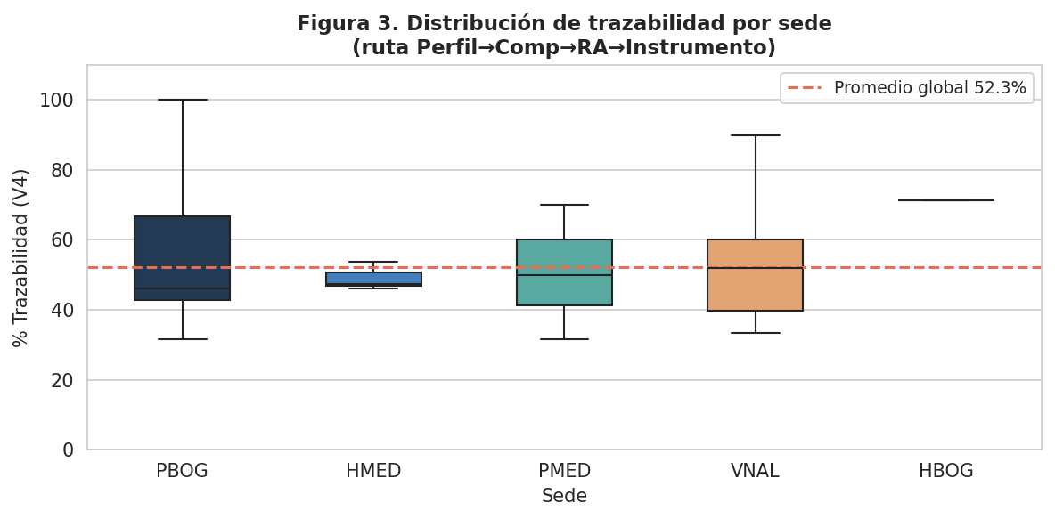
Figura 3. Distribución de trazabilidad (V4) por sede

R5. Indicadores de resultado e impacto (V5)
Esta variable distingue dos tipos de indicador. Los indicadores de resultado evidencian el logro de un RA a través de un instrumento concreto. Los indicadores de impacto informan sobre la consistencia global del diseño y su utilidad para la mejora continua. Se midió la proporción de estrategias mesocurriculares que declaran al menos un indicador de impacto explícito.
El 77,8% de las estrategias mesocurriculares incluyen al menos un indicador de impacto explícito (rango: 31,9%–100%). La retroalimentación a estudiantes está documentada en el Paso 4 en la mayoría de los programas, aunque con variabilidad significativa entre sedes. Los indicadores más frecuentes son cuantitativos (número de estudiantes participantes, número de veces que se realiza la estrategia), mientras que los indicadores cualitativos de resultado de aprendizaje (logro observable del RA) están menos desarrollados.
Tabla 11. Orientación a indicadores por sede (V5)
Sede | n | Media | Mediana | Desv. típica
PBOG | 17 | 81,9% | 83,3% | 16,6
PMED | 7 | 79,3% | 88,2% | 20,0
VNAL | 22 | 76,3% | 75,8% | 19,6
HMED | 3 | 54,6% | 60,0% | 20,6
HBOG¹ | 1 | 100,0% | — | —
Total | 50 | 77,8% | 75,8% | 19,3
¹ ¹ HBOG está representada por un único programa. Su valor es un dato individual, no una tendencia de sede, y no participa en las comparaciones inferenciales del apartado 4.7.
La dispersión intra-sede (desviaciones típicas entre 16,6 y 20,6 puntos) es sistemáticamente mayor que la distancia entre las medias de las sedes con representación suficiente. Esto anticipa el resultado inferencial del apartado 4.7: la variabilidad relevante en orientación a indicadores ocurre entre programas dentro de una misma sede, no entre sedes.
Implicación. El déficit no está en la cantidad de indicadores sino en su naturaleza: predominan indicadores de gestión —cuántos estudiantes participan, cuántas veces se ejecuta la estrategia— sobre indicadores de logro de aprendizaje. Un indicador de gestión no informa si el resultado de aprendizaje se alcanzó; solo si la actividad ocurrió. La decisión que este hallazgo exige es reformular el campo de indicadores del Paso 4 para requerir explícitamente, por cada estrategia mesocurricular, al menos un indicador de logro con criterio de desempeño observable y umbral de suficiencia declarado. Esta reformulación es condición previa para que el sistema de indicadores pueda sostener decisiones de mejora continua, y no únicamente reportes de ejecución.
Figura 1. Heatmap de variables curriculares por sede
Figura 6. Radar del perfil de variables curriculares

R6. Asociación entre variables curriculares
Para examinar si las cinco variables se comportan de forma independiente o presentan asociaciones sistemáticas, se calculó la matriz de correlación de Spearman sobre las 50 unidades programa-sede. Se optó por el coeficiente de rangos y no por el de Pearson por tres razones: las variables son proporciones acotadas en [0, 100] y por tanto no normales; V3 presenta fuerte asimetría negativa con concentración en el techo; y la correlación de rangos es robusta frente a los valores extremos observados en V4 y V5.
Tabla 13. Matriz de correlación de Spearman entre variables curriculares (n=50)
 | V1 | V2 | V3 | V4 | V5
V1 Coherencia vertical | — | n.d. | n.d. | n.d. | n.d.
V2 Coherencia horizontal | n.d. | — | 0,067 | −0,094 | −0,034
V3 Evaluabilidad | n.d. | 0,067 | — | 0,329\* | 0,317\*
V4 Trazabilidad | n.d. | −0,094 | 0,329\* | — | −0,017
V5 Orientación a indicadores | n.d. | −0,034 | 0,317\* | −0,017 | —
\* p < 0,05. n.d. = no determinable: V1 es constante (100% en los 50 programas), por lo que su varianza es nula y el coeficiente de correlación no está definido.
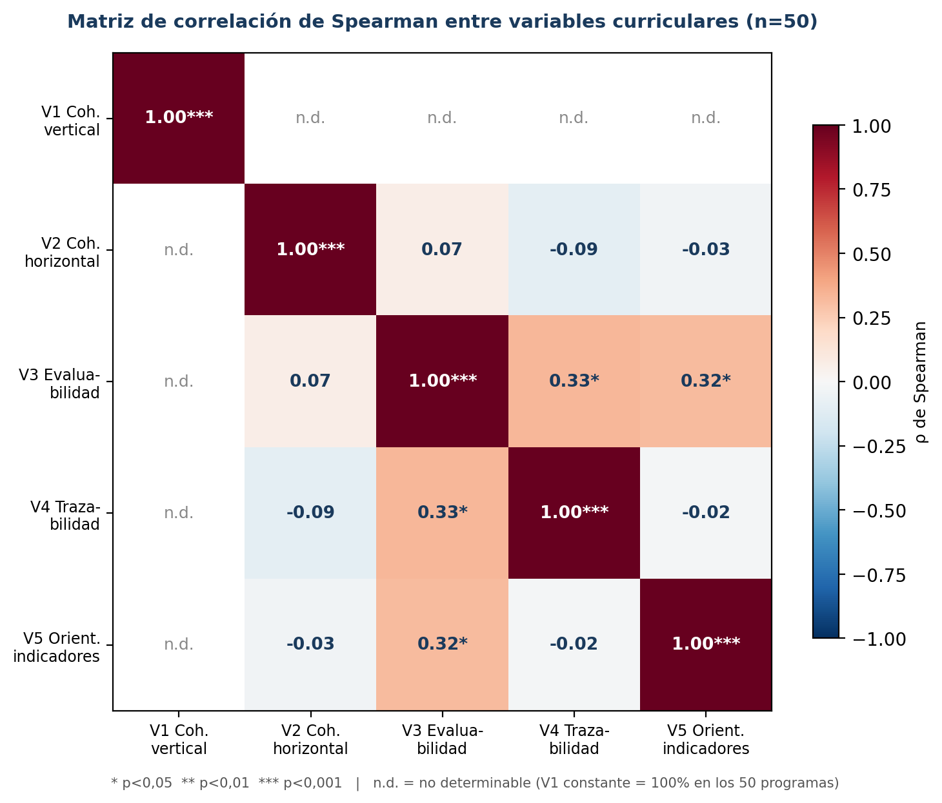
Figura 7. Matriz de correlación de Spearman entre variables (n=50)
Se identifican dos asociaciones estadísticamente significativas, ambas con la evaluabilidad como eje:
V3–V4: ρ = 0,329; p = 0,020. Los programas con resultados de aprendizaje más evaluables tienden a presentar mayor trazabilidad hacia instrumentos. La dirección de la asociación es coherente con la lógica del diseño: un RA formulado con verbo observable y producto declarado admite con mayor facilidad la asignación de una estrategia y una evidencia en el Paso 4, mientras que un RA ambiguo obstaculiza esa asignación. La magnitud, sin embargo, es moderada-baja: la evaluabilidad explica aproximadamente el 11% de la varianza de la trazabilidad (ρ² = 0,108), de modo que la mayor parte de la brecha de trazabilidad no se explica por defectos de formulación de los RA.
V3–V5: ρ = 0,317; p = 0,025. Los programas con RA más evaluables tienden también a declarar indicadores más completos en sus estrategias mesocurriculares, con una magnitud igualmente moderada (ρ² = 0,100).
V4–V5: ρ = −0,017; p = 0,904. Esta asociación contradice la expectativa teórica del estudio**. Cabía esperar que los programas con menor trazabilidad presentaran también menor orientación a indicadores, dado que ambas variables remiten a la articulación entre el RA y su evidencia. El coeficiente es prácticamente nulo.
Indica que, en el corpus analizado, declarar indicadores y conectar los RA con estrategias son prácticas curriculares desacopladas: un programa puede formular indicadores de impacto detallados para sus estrategias mesocurriculares y, simultáneamente, dejar la mitad de sus RA sin ninguna estrategia asociada. El indicador se declara sobre la estrategia existente, no sobre el conjunto de RA que debería cubrirse. Este desacople explica por qué la brecha de trazabilidad (52,3%) coexiste con una orientación a indicadores comparativamente alta (77,8%): son dos sistemas que operan en paralelo sin restricción cruzada entre ellos.
Implicación. El desacople V4–V5 identifica el punto exacto donde debe intervenirse el instrumento: el Paso 4 permite declarar indicadores sin verificar previamente la cobertura de RA. La corrección consiste en invertir el orden de la restricción: hacer que la declaración de indicadores solo sea posible sobre estrategias que ya tengan RA asociados, de modo que la orientación a indicadores no pueda crecer sobre una base de trazabilidad incompleta. Sin esta restricción cruzada, mejorar V5 no produce ninguna mejora en V4, como demuestra la ausencia de correlación.
Estas asociaciones son correlacionales y no causales. El diseño no permite afirmar que mejorar la evaluabilidad produzca mejoras en trazabilidad; solo que ambas propiedades tienden a coocurrir moderadamente en los programas del corpus.

R7. Diferencias entre sedes
Para examinar si las variables difieren sistemáticamente entre sedes se aplicó la prueba de Kruskal-Wallis, alternativa no paramétrica al análisis de varianza. La elección responde a la marcada desigualdad de los tamaños de grupo y al incumplimiento de los supuestos de normalidad y homocedasticidad requeridos por el ANOVA paramétrico.
La sede HBOG, representada por un único programa (n = 1), fue excluida del contraste inferencial y se trata como caso descriptivo. Un grupo de tamaño uno no tiene varianza estimable ni permite inferencia sobre la población de la sede; incluirlo produciría un estadístico formalmente calculable pero interpretativamente vacío. El análisis se realizó, por tanto, sobre 49 programas distribuidos en cuatro sedes: VNAL (n = 22), PBOG (n = 17), PMED (n = 7) y HMED (n = 3). V1 se excluyó por ser constante.
Tabla 14. Prueba de Kruskal-Wallis para diferencias entre sedes (n = 49; 4 sedes)
Variable | H (gl = 3) | p | ε² | Decisión
V2 Coherencia horizontal | 3,492 | 0,322 | 0,011 | No significativa
V3 Evaluabilidad | 2,761 | 0,430 | ≈ 0 | No significativa
V4 Trazabilidad | 0,075 | 0,995 | ≈ 0 | No significativa
V5 Orientación a indicadores | 4,310 | 0,230 | 0,029 | No significativa
ε² = épsilon cuadrado (tamaño del efecto para Kruskal-Wallis).
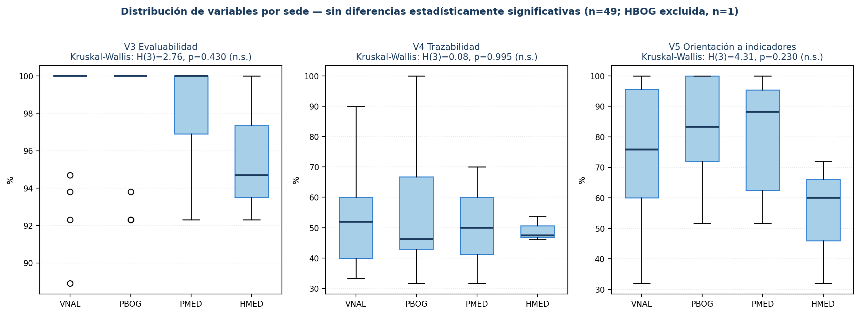
Figura 8. Distribución de V3, V4 y V5 por sede (Kruskal-Wallis)
Ninguna de las cuatro variables presenta diferencias estadísticamente significativas entre sedes (todos los valores p > 0,05). Los tamaños del efecto son además despreciables: el mayor, correspondiente a V5, indica que la sede explica menos del 3% de la varianza observada. El caso de V4 es especialmente elocuente: con H(3) = 0,075 y p = 0,995, las distribuciones de trazabilidad entre las cuatro sedes son prácticamente indistinguibles.
Dado que las pruebas globales no resultaron significativas, no se realizaron comparaciones post-hoc de Dunn: aplicarlas en ausencia de efecto global equivaldría a buscar diferencias específicas donde el contraste general no detectó ninguna, con la consiguiente inflación del error de tipo I.
Este resultado obliga a corregir el lenguaje interpretativo de las Tablas 9, 10 y 11. Expresiones como "mayor cobertura" o "menor cobertura" aplicadas a una sede describen únicamente la posición de su media en la muestra y no autorizan a afirmar que una sede se desempeñe mejor o peor que otra. Las diferencias observadas entre medias de sede se sitúan dentro del rango esperable por variabilidad aleatoria, dados los tamaños muestrales disponibles. Con n = 3 en HMED y n = 7 en PMED, el poder estadístico para detectar diferencias moderadas es bajo, por lo que la no significación debe leerse como ausencia de evidencia de diferencia y no como evidencia de equivalencia estricta.
Implicación. La homogeneidad entre sedes tiene una consecuencia directa sobre el nivel en que debe intervenirse: las brechas identificadas —particularmente la de trazabilidad— no son atribuibles a la gestión local de una sede ni a la modalidad de oferta, sino al diseño del instrumento curricular y a los criterios de validación que se aplican de manera uniforme en toda la institución. Destinar recursos a planes de mejora diferenciados por sede sería ineficiente. La intervención pertinente es de alcance institucional y opera sobre la matriz misma: modificar el Paso 4 y los criterios de aprobación del comité curricular, tal como se argumentó en R4 y R6.

R8. Resultados de los modelos analíticos y su valor por área de decisión
Los resultados R1 a R7 caracterizan propiedades formales del diseño curricular, pero no agotan lo que el sistema produce. Los módulos de modelado —análisis de asignaturas compartidas, modelado de tópicos, detección de tendencias y cobertura del perfil de egreso— generan hallazgos de naturaleza distinta: no describen la estructura de la matriz sino el contenido efectivo de la oferta académica, con implicaciones que exceden el ámbito curricular. Se presentan organizados según el área institucional que los utiliza.
El insumo de estos análisis es el Paso 5 del corpus: 1.807 registros microcurriculares correspondientes a 759 denominaciones de asignatura, sobre los cuales se extrajeron 5.780 núcleos temáticos válidos tras aplicar el pipeline de limpieza descrito en el Paso 2 de la metodología (tasa de rechazo: 13,9%).

R8.1 Diseño curricular: duplicación, divergencia y oportunidades de homologación
Amplitud de la compartición. De las 709 denominaciones únicas de asignatura analizadas, 168 (23,7%) aparecen en más de un programa. Aunque representan menos de una cuarta parte del catálogo, concentran 1.078 de los 1.757 registros microcurriculares (61,4%): la mayor parte de la actividad docente institucional se concentra en un conjunto reducido de asignaturas compartidas. Seis asignaturas —Cultura, Política y Sociedad; Análisis y Visualización de Datos; Razonamiento Cuantitativo; Oportunidades para Emprender; Pensamiento Crítico y Ciudadanías Activas; y Desarrollo Sostenible— están presentes en 28 o 29 de los 39 programas.
Consistencia del contenido. La compartición del nombre no garantiza la compartición del contenido. Se calculó la similitud coseno media entre las versiones de cada asignatura compartida, sobre la concatenación de núcleos temáticos, indicadores de logro y actividades de evaluación.
Tabla 15. Consistencia de contenido en asignaturas con el mismo nombre (n = 159)
Nivel de consistencia | Criterio | Asignaturas | % | Lectura
Idénticas | sim ≥ 0,95 | 27 | 17,0% | Contenido efectivamente unificado
Alta similitud | 0,60 ≤ sim < 0,95 | 86 | 54,1% | Variación aceptable con núcleo común
Divergentes | sim < 0,60 | 46 | 28,9% | Mismo nombre, contenido distinto
Similitud media global: 0,697.
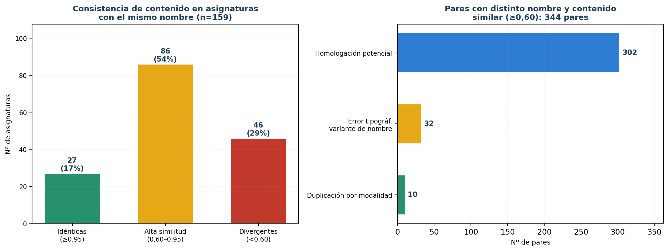
Figura 9. Consistencia de contenido y oportunidades de homologación entre asignaturas
El 28,9% de divergencia es el hallazgo operativo más relevante de este apartado. Casos como Proceso Administrativo —presente en 7 programas con 12 versiones y similitud media de 0,341— o Fundamentos de Redacción (3 programas, similitud 0,290) indican que estudiantes de distintos programas cursan asignaturas homónimas cuyo contenido efectivo difiere de manera sustantiva. Esto compromete la equivalencia formativa, dificulta la homologación entre programas y genera inequidad entre cohortes.
Oportunidades de homologación. El análisis inverso —asignaturas con denominación distinta pero contenido similar— identificó 344 pares con similitud coseno ≥ 0,60, que involucran a 92 asignaturas diferentes. Su clasificación revela tres fenómenos de naturaleza distinta:
Tabla 16. Clasificación de pares con distinto nombre y contenido similar (n = 344)
Categoría | Pares | % | Naturaleza del hallazgo
Homologación potencial | 302 | 87,8% | Contenidos equivalentes bajo denominaciones distintas
Error tipográfico o variante de nombre | 32 | 9,3% | Fallos de captura que fragmentan el catálogo
Duplicación por modalidad | 10 | 2,9% | Misma asignatura desdoblada en presencial y virtual
Los 32 pares de la segunda categoría corresponden a errores verificables en la denominación —Imvestigación Creación frente a Investigación Creación; Espistemología Contable frente a Epistemología Contable; Elementos de Teoría de la Computación frente a Elementos de Teorías de la Computación— que fragmentan artificialmente el catálogo institucional y afectan cualquier consolidación posterior de datos académicos. Su corrección es inmediata y no requiere decisión curricular.
Los 10 pares de duplicación por modalidad, con similitud igual a 1,000 en los cuatro niveles de Consultorio Jurídico frente a Consultorio Jurídico Virtual, plantean una decisión de nomenclatura: mantener denominaciones separadas para contenidos idénticos duplica el catálogo sin diferencia formativa.
Implicación. El análisis produce tres listados accionables y de distinta prioridad: 32 correcciones de denominación (ejecutables de inmediato), 46 asignaturas homónimas con contenido divergente que requieren definición de un núcleo común obligatorio, y 302 pares candidatos a evaluación de homologación. Este último grupo debe pasar por validación disciplinar experta, dado que la similitud léxica no implica equivalencia formativa: dos asignaturas pueden compartir vocabulario y diferir en nivel de profundidad o enfoque.

R8.2 Mercadeo y pertinencia: qué enseña realmente la institución
Estructura temática latente. El modelado LDA sobre los 5.780 núcleos temáticos válidos identificó diez tópicos latentes con distribución notablemente equilibrada (entre 8,7% y 10,9% del peso total), lo que indica una oferta temáticamente diversificada sin concentración dominante.
Tabla 17. Tópicos latentes identificados mediante LDA (n = 5.780 núcleos)
Tópico | Peso | Términos característicos | Lectura temática
T4 | 10,9% | datos, visualización, contenidos, financieros, estados, proyectos, digitales | Datos y analítica aplicada
T7 | 10,8% | control, teoría, comunicación, historia, perspectivas, ambiental, ciudadana | Teoría social y ambiental
T8 | 10,8% | estudio, casos, construcción, relaciones, expresión, dinámicas, creación | Método de casos y creación
T3 | 10,7% | antropoceno, gestión, internacional, estrategias, métodos, variables | Gestión y contexto global
T2 | 10,3% | sistemas, producción, sostenible, enfoque, alternativas, experiencia, usuario | Sistemas productivos sostenibles
T1 | 9,7% | diseño, pensamiento, negocio, modelo, derecho, propiedades | Diseño y modelos de negocio
T5 | 9,7% | inteligencia, comprensión, artificial, usos, empatía | Inteligencia artificial y usuario
T6 | 9,6% | modelos, técnicas, pensamiento, programación, algoritmos, soluciones | Pensamiento computacional
T9 | 8,8% | políticas, sociales, ingeniería, información, públicas, ciudadanía | Políticas públicas y ciudadanía
T10 | 8,7% | social, integral, internacionales, marco, colombiano, DDHH | Marco jurídico y derechos
Los tópicos describen la oferta formativa según el contenido efectivamente declarado en los microcurrículos, y no según las denominaciones de programa o los textos promocionales. Constituyen, por tanto, evidencia verificable sobre la que construir mensajes de posicionamiento.
Presencia de tendencias globales. La detección temática midió la presencia de diez tendencias en el conjunto del corpus, distinguiendo dos dimensiones que no coinciden: la amplitud (proporción de programas que incorporan la tendencia) y la profundidad (proporción de registros microcurriculares dedicados a ella).
Tabla 18. Presencia de tendencias globales en el currículo (39 programas · 1.807 registros)
Tendencia | Programas | Amplitud | Registros | Profundidad | Perfil
Innovación y emprendimiento | 35 | 89,7% | 116 | 6,4% | Amplia y consolidada
Analítica y ciencia de datos | 34 | 87,2% | 89 | 4,9% | Amplia, profundidad media
Sostenibilidad y ODS | 34 | 87,2% | 231 | 12,8% | Amplia y profunda
Ética profesional | 32 | 82,1% | 139 | 7,7% | Amplia y consolidada
Inteligencia artificial | 31 | 79,5% | 60 | 3,3% | Amplia pero superficial
Transformación digital | 18 | 46,2% | 34 | 1,9% | Brecha de amplitud
Competencias digitales | 16 | 41,0% | 41 | 2,3% | Brecha de amplitud
Diversidad e inclusión | 13 | 33,3% | 35 | 1,9% | Brecha significativa
Salud mental y bienestar | 5 | 12,8% | 7 | 0,4% | Brecha crítica
Ciberseguridad | 2 | 5,1% | 5 | 0,3% | Ausencia sustantiva
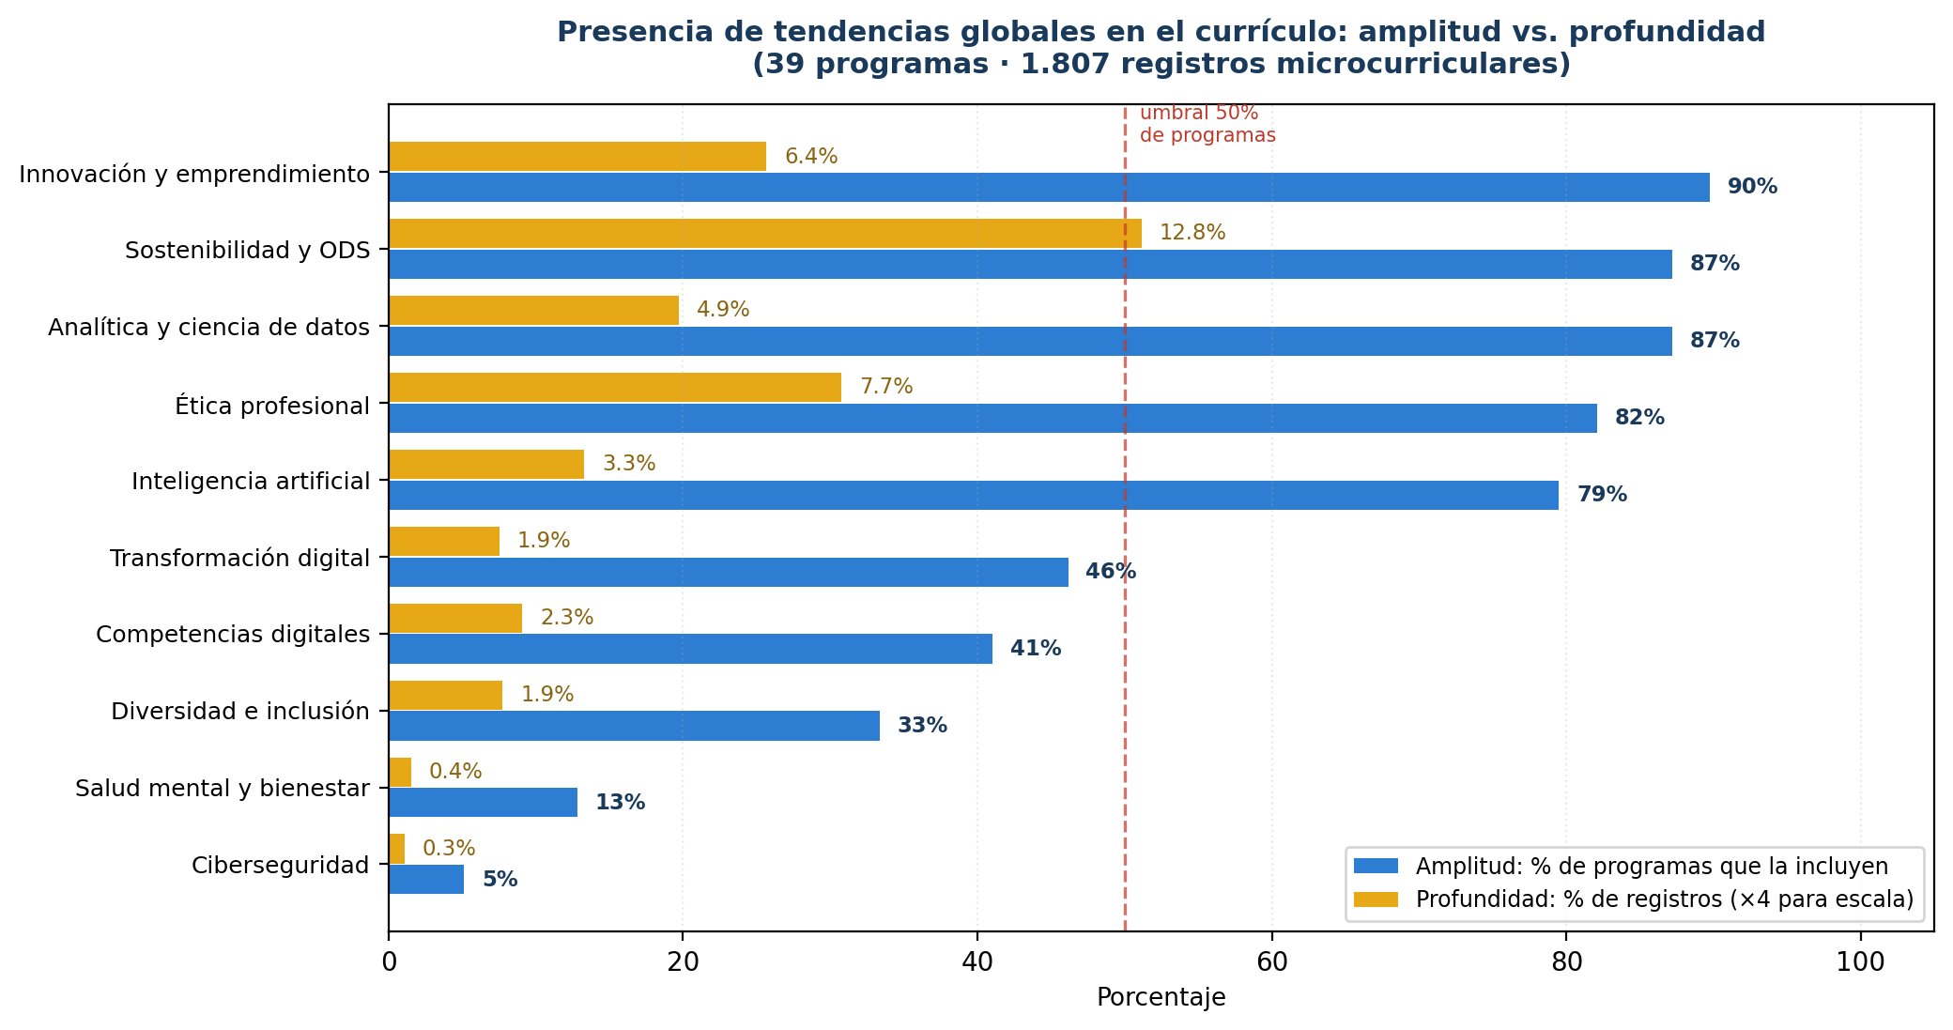
Figura 10. Presencia de tendencias globales: amplitud frente a profundidad
La distinción entre ambas dimensiones produce el hallazgo más significativo de este apartado. La inteligencia artificial aparece en el 79,5% de los programas pero ocupa solo el 3,3% de los registros: su presencia es amplia y simultáneamente superficial. La institución puede afirmar con respaldo documental que la IA está incorporada en cuatro de cada cinco programas, pero esa incorporación se materializa en una fracción marginal del contenido efectivo. Sostener un posicionamiento de profundidad en IA sobre esta base sería inconsistente con la evidencia curricular.
El contraste con sostenibilidad es ilustrativo: con amplitud equivalente (87,2%), alcanza el 12,8% de los registros —casi cuatro veces la profundidad de la IA—. La sostenibilidad es, según los datos, el eje transversal efectivamente consolidado de la oferta institucional y el que admite un posicionamiento sustentado.
En el extremo opuesto, ciberseguridad aparece en 2 de 39 programas (5,1%), en un contexto de creciente demanda del mercado laboral y de exigencia regulatoria en protección de datos. Salud mental y bienestar, presente en 5 programas, contrasta con la relevancia que el tema ha adquirido en la agenda de educación superior.
Implicación. Para comunicación institucional, la tabla delimita qué afirmaciones son sostenibles con evidencia y cuáles no: sostenibilidad y emprendimiento admiten posicionamiento de profundidad; IA admite afirmación de cobertura pero no de especialización. Para planeación de oferta, identifica cuatro vacíos priorizables, de los cuales ciberseguridad presenta la mayor distancia entre presencia curricular y demanda externa. La detección opera por coincidencia de palabras clave sobre el texto declarado: mide presencia declarativa, no profundidad pedagógica ni calidad de la enseñanza.

R8.3 Aseguramiento de la calidad: promesas del perfil sin respaldo curricular
El análisis de cobertura evaluó 1.466 elementos declarados en los perfiles de egreso de las 50 matrices, contrastándolos contra el corpus curricular de cada programa mediante la métrica híbrida TF-IDF + BM25. Cada elemento se clasificó como CUBIERTO o BRECHA según el umbral específico de su campo.
Cobertura global: 89,4%. De los 1.466 elementos, 155 (10,6%) no encuentran respaldo suficiente en el plan de estudios del programa que los declara.
Tabla 19. Cobertura del perfil de egreso por campo (n = 1.466 elementos · 50 matrices)
Campo del perfil | Elementos | Cobertura | Elementos en brecha | Nivel de riesgo
Áreas profesionales | 301 | 75,7% | 73 | Alto
Poblaciones de actuación | 229 | 77,3% | 52 | Alto
Tareas profesionales | 314 | 93,3% | 21 | Medio
SaberHacer | 124 | 95,2% | 6 | Bajo
Saber | 222 | 98,6% | 3 | Bajo
Perfil profesional | 51 | 100,0% | 0 | Sin brecha
Perfil ocupacional | 72 | 100,0% | 0 | Sin brecha
SaberSer | 124 | 100,0% | 0 | Sin brecha
Valor agregado | 29 | 100,0% | 0 | Sin brecha
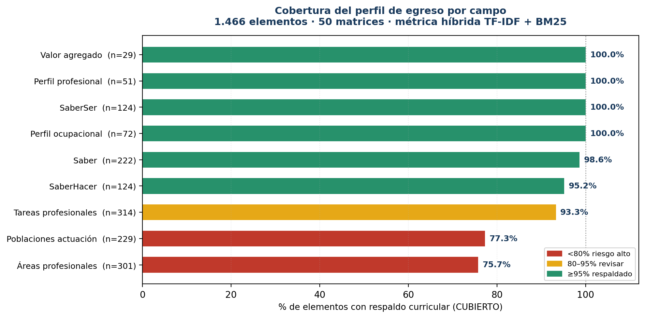
Figura 11. Cobertura del perfil de egreso por campo
El patrón es sistemático: los campos que describen en términos generales lo que el egresado sabrá y será presentan cobertura completa, mientras que los campos que especifican dónde trabajará y en qué áreas concretas se desempeñará concentran la totalidad de las brechas relevantes. Las declaraciones abstractas encuentran respaldo porque el currículo desarrolla efectivamente saberes y actitudes; las declaraciones concretas fallan porque nombran contextos laborales y áreas de desempeño que ninguna asignatura aborda de manera identificable.
Los elementos con score de cobertura nulo son ilustrativos de esta lógica. En Poblaciones de actuación aparecen destinos laborales como «Casinos», «Resorts», «Campamentos» y «Casas Fiscales» declarados en el perfil de Administración Hotelera y Gastronómica, sin contenido curricular que los desarrolle. En Áreas profesionales, el perfil de Contaduría Pública declara «Junta Directiva», «Consultoría» y «Contratista Independiente», y el de Comunicación Digital declara «Content Manager», sin respaldo identificable en el plan de estudios.
Concentración del riesgo. La distribución entre matrices es marcadamente desigual: 28 de las 50 matrices (56%) alcanzan cobertura del 100%, mientras 2 se sitúan por debajo del 80%. Las matrices con mayor brecha son Tecnología en Mercadeo y Publicidad (PMED, 72,9%; 16 elementos sin respaldo) y Técnica Profesional Judicial (VNAL, 78,9%; 24 elementos sin respaldo). El problema no es generalizado sino concentrado en un subconjunto identificable de programas, lo que permite una intervención focalizada.
Implicación. Un perfil de egreso es un compromiso institucional con el aspirante y se emplea en materiales de promoción y en procesos de registro calificado. Declarar campos de actuación que el plan de estudios no desarrolla expone a la institución a un riesgo doble: reputacional frente al estudiante que no encuentra en su formación aquello que se le prometió, y regulatorio ante los procesos de aseguramiento. El análisis entrega el listado nominal de los 155 elementos en brecha con su programa, campo y score, lo que permite decidir en cada caso entre dos alternativas: incorporar contenido curricular que respalde la declaración, o retirar del perfil aquello que el programa no está en condiciones de desarrollar. Ambas son decisiones legítimas; mantener la declaración sin respaldo no lo es.

R8.4 Síntesis: matriz de valor por área de decisión
Tabla 20. Hallazgos de los modelos analíticos y decisiones que habilitan por área
Área | Hallazgo | Magnitud | Decisión | Prioridad
Diseño curricular | Asignaturas homónimas con contenido divergente | 46 asignaturas (28,9%) | Definir núcleo temático común obligatorio | Alta
Diseño curricular | Pares candidatos a homologación | 302 pares | Evaluación disciplinar de equivalencia | Media
Aseguramiento | Elementos del perfil sin respaldo curricular | 155 elementos (10,6%) | Incorporar contenido o retirar la declaración | Crítica
Aseguramiento | Matrices con cobertura de perfil <80% | 2 matrices | Revisión integral perfil-plan de estudios | Alta
Aseguramiento | Trazabilidad RA→instrumento (R4) | 52,3% | Restricción de completitud en Paso 4 | Crítica
Mercadeo | IA: amplitud alta, profundidad baja | 79,5% vs 3,3% | Afirmar cobertura, no especialización | Alta
Mercadeo | Sostenibilidad como eje consolidado | 87,2% y 12,8% | Posicionamiento sustentado en evidencia | Media
Mercadeo / Oferta | Ciberseguridad prácticamente ausente | 2 de 39 programas | Evaluar incorporación ante demanda externa | Alta
Planeación académica | Concentración docente en asignaturas compartidas | 61,4% de registros | Coordinación centralizada de esas asignaturas | Media
Calidad de datos | Errores tipográficos que fragmentan el catálogo | 32 pares | Corrección inmediata de denominaciones | Baja
Cada fila de la matriz corresponde a un listado nominal verificable, no a un indicador agregado: las 46 asignaturas que requieren núcleo común, los 155 elementos de perfil sin respaldo con su programa y campo, las 32 denominaciones erróneas. Los siete listados se entregan como anexo del estudio, con la identificación completa de cada caso, su score y el programa al que pertenece. Las implicaciones de esta característica para el diseño de sistemas de apoyo se examinan en la Discusión (D4).

Síntesis de resultados: perfil de coherencia curricular institucional
Tabla 21. Resumen de indicadores por variable (N=50 programas, 5 sedes)
Variable | Código | Media | Desv. típica | Mínimo | Máximo | Interpretación
Coherencia vertical | V1 | 100,0% | 0,0 | 100% | 100% | Saturada; mide restricción del instrumento
Coh. horizontal (sin redundancias) | V2 | 74,0% | 12,4 | 57,1% | 100% | 26% con verbos repetidos
Evaluabilidad | V3 | 98,3% | 3,2 | 88,9% | 100% | Alta; margen residual del 1,7%
Trazabilidad | V4 | 52,3% | 14,8 | 31,6% | 100% | Brecha crítica y transversal
Orientación a indicadores | V5 | 77,8% | 19,3 | 31,9% | 100% | Moderada; predominio de indicadores de gestión
El radar de variables (Figura 6) muestra un perfil con alta solidez en V1 y V3, fortaleza moderada en V5, y la brecha más relevante en V4 (trazabilidad), que es precisamente la variable que habilita la auditoría y la rendición de cuentas curricular.
Integrando los resultados descriptivos con los inferenciales, el perfil institucional puede caracterizarse mediante tres afirmaciones:
El currículo está bien formulado y mal articulado. Las variables que miden propiedades de los enunciados individuales —V1 y V3— se sitúan próximas al techo, mientras la que mide la conexión entre enunciados y evidencias —V4— apenas supera la mitad. El problema institucional no reside en cómo se redactan los resultados de aprendizaje sino en que casi la mitad de ellos no alcanza un instrumento de evaluación.
La brecha es estructural, no local. La prueba de Kruskal-Wallis descarta que las diferencias entre sedes sean estadísticamente significativas en cualquiera de las variables analizadas, y la dispersión intra-sede supera consistentemente la variación entre sedes. La brecha de trazabilidad es una propiedad del instrumento curricular y de sus criterios de validación, compartida por toda la oferta.
Trazabilidad e indicadores operan desacoplados. La ausencia de correlación entre V4 y V5 (ρ = −0,017; p = 0,904) revela que declarar indicadores no requiere haber conectado previamente los RA con estrategias. Este desacople es la explicación más precisa de por qué una orientación a indicadores del 77,8% coexiste con una trazabilidad del 52,3%, y señala que las intervenciones sobre ambas variables deben articularse mediante una restricción cruzada en el instrumento, no abordarse por separado.

5. DISCUSIÓN
D1 (V1–V2): Coherencia y alineación curricular como resultado de asistencia analítica
La coherencia mejora cuando la IAg se emplea para estructurar y detectar desajustes, en línea con la evidencia disponible (Liu et al., 2024; Pusporini & Nurdiyanto, 2024). Los resultados obligan a matizarlo en dos direcciones.
El estatuto de V1. Su saturación en el 100% de los programas y su varianza nula muestran que la coherencia vertical, tal como fue operacionalizada, no mide una propiedad emergente del diseño curricular sino una restricción impuesta por el formulario: la matriz obliga a declarar la competencia de referencia y la ausencia de tal referencia es estructuralmente imposible. La imposibilidad de calcular correlaciones con V1 (Tabla 13) no es un accidente estadístico sino la expresión formal de este hecho. La asistencia algorítmica no produjo aquí una mejora de la coherencia: verificó el cumplimiento de una restricción que el instrumento ya garantizaba. Esta distinción es metodológicamente relevante porque advierte contra un riesgo específico de los sistemas de análisis curricular automatizado: confundir la conformidad con el formato con la calidad del diseño. Un indicador que satura pierde capacidad diagnóstica, y su valor alto puede transmitir una falsa señal de solidez curricular.
La coherencia horizontal. El desbalance de saberes afecta al 100% de los programas del corpus, con una proporción cercana a 2:1 en favor del dominio conceptual. Un desajuste universal no puede atribuirse a fallas de formulación de programas particulares; señala una discrepancia entre el modelo curricular declarado —que postula tres dominios equilibrados— y el diseño efectivo de la oferta. En este punto la contribución de la asistencia analítica no consiste en corregir matrices individuales sino en hacer visible, a escala del sistema, una tensión que la revisión programa por programa no permite detectar. Este es el aporte específico del análisis a escala: identifica regularidades que solo son observables en el agregado.
D2 (V3–V5): Indicadores (resultado/impacto) como núcleo de la toma de decisiones curriculares
La evaluabilidad habilita decisiones basadas en indicadores, conforme a la lógica de la educación orientada a resultados. Los datos respaldan parcialmente esta proposición y, en un aspecto central, la corrigen.
El respaldo proviene de las asociaciones entre V3 y las variables de articulación: la evaluabilidad correlaciona con la trazabilidad (ρ = 0,329; p = 0,020) y con la orientación a indicadores (ρ = 0,317; p = 0,025). Ambas asociaciones son coherentes con el argumento del estudio: un resultado de aprendizaje formulado con verbo observable y producto declarado admite con mayor facilidad su vinculación con una estrategia y con una evidencia. Pero la magnitud de estas asociaciones acota el alcance de la afirmación: la evaluabilidad explica en torno al 11% de la varianza de la trazabilidad, de modo que la formulación adecuada de los RA es condición favorable pero manifiestamente insuficiente para que el currículo alcance articulación efectiva. Cerca del 90% de la variación en trazabilidad obedece a factores ajenos a la calidad de redacción de los resultados de aprendizaje.
La corrección proviene del desacople entre trazabilidad e indicadores documentado en R6 (ρ = −0,017; p = 0,904), cuya consecuencia teórica los indicadores constituyen el núcleo de la decisión curricular solo si su cobertura está garantizada. En ausencia de esa garantía, un sistema de indicadores bien construido puede coexistir con una brecha sustantiva de trazabilidad y, en el peor caso, ocultarla tras un desempeño agregado favorable.
De ello se sigue una redefinición del aporte atribuible a la IAg. Su contribución no reside en generar indicadores —tarea que los equipos académicos realizan sin asistencia algorítmica— sino en verificar sistemáticamente la cobertura de esos indicadores sobre el conjunto del diseño. La homogeneidad entre sedes verificada mediante Kruskal-Wallis refuerza esta lectura: al no existir diferencias atribuibles a la gestión local, el desacople es una propiedad del instrumento y de sus criterios de validación, no de su aplicación en contextos particulares.
D3 (V4): Gobernanza, riesgo y control humano como condición de legitimidad
La trazabilidad y la auditabilidad no son atributos deseables del diseño curricular sino condiciones de legitimidad de las decisiones que en él se toman. Una decisión curricular es legítima cuando puede justificarse ante quienes resultan afectados por ella —estudiantes, docentes, pares evaluadores— y esa justificación exige poder reconstruir la cadena que va desde el perfil declarado hasta la evidencia de evaluación. El marco de gestión de riesgos de IA sitúa esta capacidad de reconstrucción en el centro de sus funciones Map y Measure (NIST, 2023).
Un 52,3% de cobertura significa que casi la mitad de los resultados de aprendizaje comprometidos institucionalmente no puede vincularse a una evidencia que demuestre su logro. La consecuencia no es únicamente una debilidad de diseño: es la imposibilidad de sustentar, ante un proceso de acreditación o ante el propio estudiante, que aquello que el programa declara desarrollar efectivamente se desarrolla y se verifica.
La asistencia algorítmica modifica la naturaleza del riesgo antes que reducirlo. Un sistema que analiza 50 matrices y produce recomendaciones sobre 1.466 elementos de perfil concentra capacidad de influencia sobre el diseño curricular de toda una institución. Si sus criterios permanecen opacos —los umbrales, las listas de control, los pesos de las métricas—, la decisión se desplaza silenciosamente desde los equipos académicos hacia parámetros técnicos que nadie discute. Por esta razón, los principios P2 y P6 no son declaraciones de buenas intenciones sino condiciones de legitimidad: el registro de cada intervención y la documentación de cada parámetro son lo que mantiene la decisión bajo control humano y no bajo control del sistema.
El control humano, además, debe ser efectivo y no ceremonial. Validar 302 pares candidatos a homologación exige tiempo experto real; aprobarlos en bloque para cumplir el requisito formal de revisión reproduciría exactamente el problema que el principio P1 busca evitar. La legitimidad depende de que la capacidad de revisión humana guarde proporción con el volumen de propuestas que el sistema genera.
D4: Artefactos y escalabilidad institucional (CurriculoPoli)
Los hallazgos de R8 permiten precisar en qué consiste el valor institucional de estas herramientas, y por qué no se reduce a automatizar tareas existentes.
El aporte no es de velocidad sino de alcance. Un equipo curricular puede revisar la consistencia entre dos versiones de una asignatura sin asistencia algorítmica; lo que no puede hacer es evaluar simultáneamente las 159 asignaturas compartidas, calcular la similitud de contenido entre todas sus versiones y ordenarlas por divergencia. Del mismo modo, puede verificar si un elemento del perfil de egreso tiene respaldo curricular, pero no contrastar 1.466 elementos contra el corpus completo de su programa. La asistencia algorítmica no acelera un procedimiento que ya se realizaba: hace posible un tipo de verificación que no formaba parte del repertorio institucional porque su costo en tiempo humano lo volvía impracticable.
El resultado relevante es el listado nominal, no el indicador agregado. Los apartados R8.1 a R8.3 producen indicadores —28,9% de divergencia, 89,4% de cobertura de perfil— pero su utilidad para la decisión es limitada. Lo que habilita la acción es el listado que los sustenta: las 46 asignaturas concretas que requieren núcleo común, los 155 elementos de perfil que carecen de respaldo con su programa y campo, las 32 denominaciones mal escritas. Un indicador informa sobre el estado del sistema; un listado nominal asigna responsabilidad y permite verificar la corrección. Esta distinción tiene consecuencias sobre el diseño de herramientas como CurriculoPoli: su función principal no es presentar tableros de indicadores sino entregar los casos identificados a quien puede resolverlos.
La transversalidad de los hallazgos exige coordinación entre áreas. Los resultados de un mismo análisis interesan a instancias distintas de la institución. La cobertura del perfil de egreso concierne simultáneamente a aseguramiento de la calidad —por su relación con el registro calificado—, a mercadeo —porque el perfil alimenta los materiales de promoción— y a los comités curriculares que deben resolver la brecha. La presencia diferencial de tendencias interesa a comunicación institucional y a planeación de oferta. Sin un canal que distribuya cada hallazgo a su destinatario, el análisis produce información que no encuentra decisor, lo que constituye el modo más frecuente en que estos sistemas fracasan en contextos institucionales.
El riesgo específico es la sustitución del juicio disciplinar. Los 302 pares candidatos a homologación ilustran el límite del método. La similitud coseno mide coincidencia léxica, no equivalencia formativa: dos asignaturas pueden compartir vocabulario técnico y diferir en profundidad, secuencia o enfoque pedagógico. Presentar esos pares como decisiones tomadas, y no como hipótesis que requieren validación experta, convertiría una herramienta de apoyo en un mecanismo de homogeneización curricular. El principio P1 opera aquí como restricción efectiva y no meramente declarativa: el sistema entrega candidatos, la decisión de equivalencia corresponde a los pares académicos de la disciplina.
D5 (marco crítico): subjetivación y normalización como advertencia
El currículo no es un documento neutro: define qué conocimiento cuenta como válido y qué perfil de sujeto se considera deseable formar. Introducir mediación algorítmica en ese proceso no lo vuelve más objetivo; desplaza el lugar donde se ejercen esas definiciones (Devia-Acevedo, 2024).
El pipeline permite distinguir los mecanismos que ya operan sobre resultados reportados de los que constituyen riesgos latentes, inscritos en el diseño pero sin efecto actual. La distinción determina qué exige corrección inmediata y qué exige vigilancia.
Mecanismo operativo: la detección reconoce solo lo que fue previsto. El módulo de tendencias identifica diez temas definidos de antemano, y sus resultados sí alimentan hallazgos reportados (Tabla 18) e implicaciones para comunicación y planeación de oferta (R8.2). Un programa que desarrolle con profundidad un tema ausente de esa lista aparecerá, en el análisis, como carente de pertinencia contemporánea. El instrumento no mide la actualidad del currículo: mide su coincidencia con una agenda previamente establecida. Cuando esos resultados orientan decisiones de oferta, la lista deja de describir el currículo y comienza a configurarlo hacia lo que ella misma contempla. Este mecanismo está activo y su mitigación exige que la lista de tendencias sea objeto de deliberación académica explícita, y no un parámetro técnico heredado.
Riesgo latente: el score académico y su umbral inactivo. El score aplicado a los núcleos temáticos asigna valor positivo a términos como análisis, metodología o sistema, y valor negativo a taller, exposición o salida de campo. La estructura de la lista sugiere una jerarquía en la que lo conceptual pesa más que lo experiencial. Sin embargo, tres verificaciones sobre el código y los datos delimitan el alcance real de este sesgo:
Primera: el score no tiene canal causal hacia ninguna decisión. Se calcula después de que los filtros estructurales han resuelto la validez de cada núcleo, no modifica esa resolución, no alimenta los indicadores V1–V5 y no participa en comparaciones entre programas. Su único destino es una columna informativa para revisión humana. No es, por tanto, un mecanismo en operación.
Segunda: el cruce empírico no detecta el sesgo esperado. Se clasificaron los 39 programas en aplicados o técnicos (n = 21) frente a teóricos o sociales (n = 18) y se compararon los scores de sus 5.780 núcleos. La diferencia de medias es de 0,003 puntos en una escala de 0 a 1, sin significación estadística (Mann-Whitney U = 4.151.991; p = 0,565). Los datos del propio estudio no respaldan la hipótesis de que las listas desfavorezcan a las disciplinas aplicadas. La explicación más plausible es que los términos penalizados —taller, seminario, debate, visita— designan formatos pedagógicos presentes de manera transversal, y no marcadores disciplinares: un programa de filosofía emplea seminario y debate con la misma frecuencia con que uno de ingeniería emplea taller y visita de campo.
Tercera: la lista contiene una contradicción interna. El término práctica figura simultáneamente en la lista positiva y en la negativa. Dado que la función busca cada término como subcadena, un núcleo que lo contenga activa ambos efectos a la vez: «Taller de práctica clínica» obtiene +0,15 por el término positivo y −0,20 por los dos negativos, con un resultado neto de 0,03. El término no es penalizado de forma limpia; es premiado y castigado en la misma operación. Esta inconsistencia revela que las listas mezclan dos criterios heterogéneos —vocabulario académico genérico y vocabulario de formato pedagógico— sin la delimitación conceptual que un instrumento de puntuación requiere.
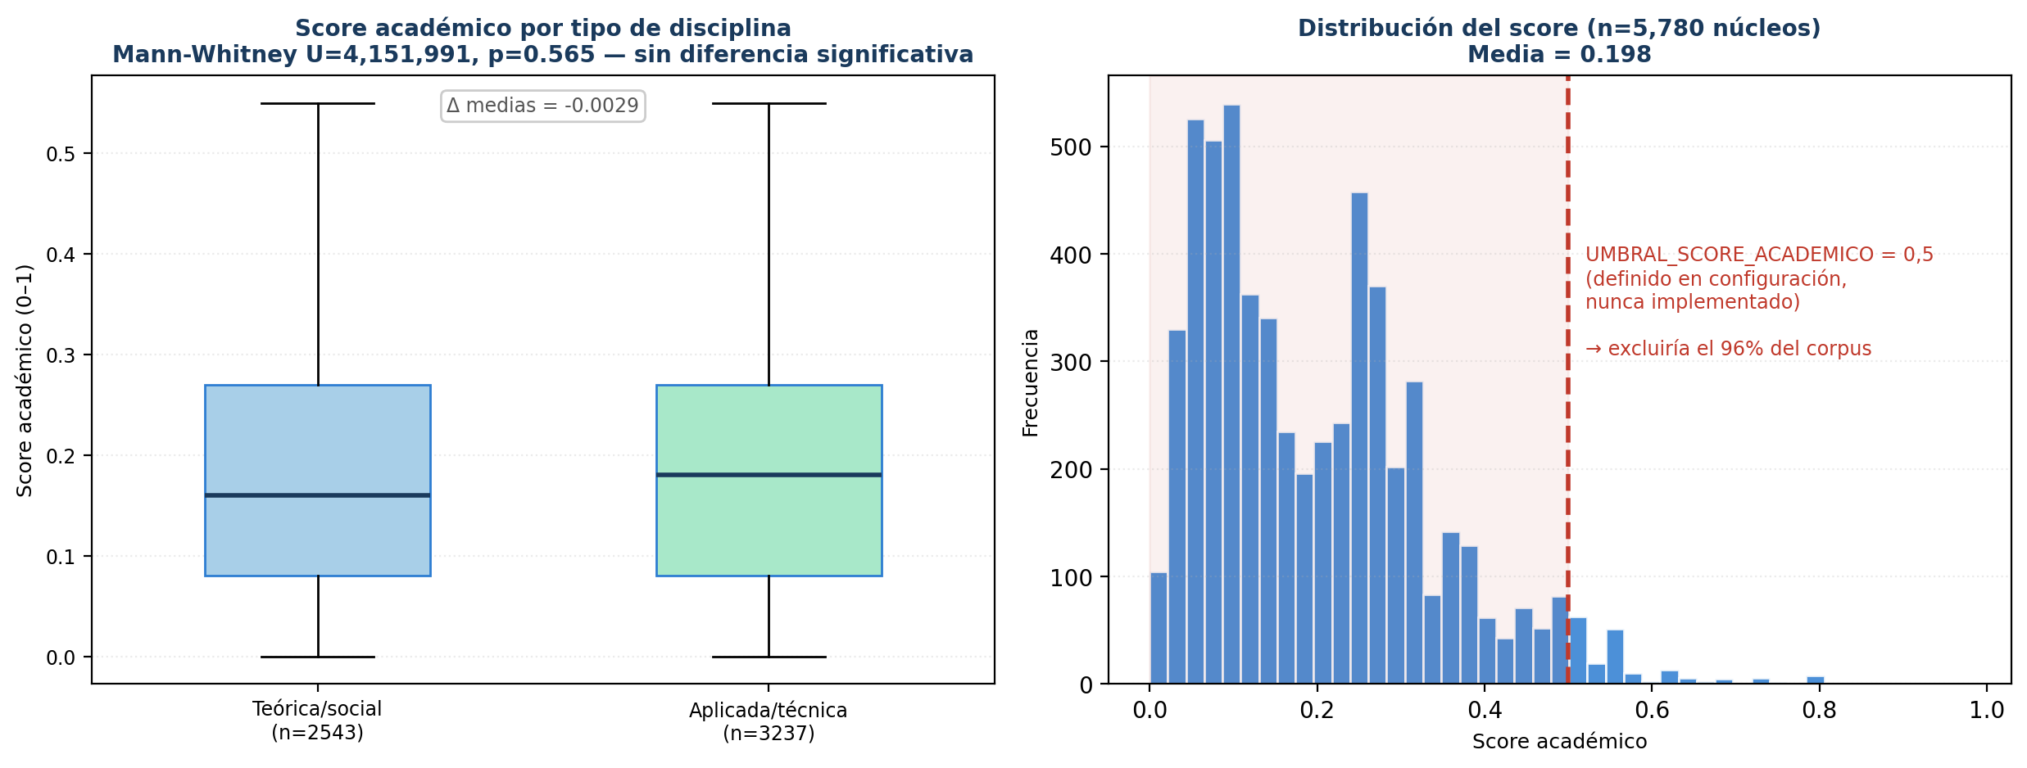
Figura 12. Auditoría del score académico: ausencia de sesgo disciplinar y efecto del umbral inactivo
El riesgo, entonces, no residía en lo que el score hace, sino en lo que haría si se activara. La configuración definía un UMBRAL_SCORE_ACADEMICO = 0,5 que clasificaría los núcleos en ALTO y BAJO, parámetro documentado pero nunca implementado. Su activación no habría producido un sesgo disciplinar sutil sino un colapso del corpus: el 96% de los 5.780 núcleos válidos obtiene un score inferior a 0,5 (media = 0,198). Un umbral que descarta prácticamente todo el material no está mal calibrado en sus márgenes: no fue calibrado en absoluto.
Este hallazgo ilustra un riesgo característico de los sistemas de análisis automatizado: la persistencia de parámetros heredados de una intención de diseño que nunca se verificó contra los datos reales. Su peligrosidad no reside en su efecto actual, que es nulo, sino en su disponibilidad: un parámetro presente en la configuración aparenta haber sido calibrado y puede activarse sin auditoría previa.
Medida adoptada. A raíz de esta auditoría, el parámetro fue desactivado de forma explícita en la configuración del sistema. Se conservó comentado —y no eliminado— junto con el registro de la auditoría y las cuatro condiciones que deberían satisfacerse antes de cualquier reactivación: depurar el solapamiento de términos entre las listas, separar el criterio de vocabulario académico del de formato pedagógico, recalibrar el umbral sobre la distribución real del corpus y verificar la ausencia de sesgo disciplinar tras la depuración. Esta intervención documenta el principio P6 en su forma más exigente: la transparencia sobre los parámetros del sistema debe alcanzar también a los que no están en uso, precisamente porque son los que pueden activarse sin que nadie advierta que carecen de validación.
Riesgo prospectivo: la convergencia hacia el modelo. Los sistemas generativos producen texto estadísticamente probable según sus datos de entrenamiento. Empleados de forma sostenida en la redacción de resultados de aprendizaje, tienden a generar formulaciones que se parecen entre sí. El riesgo no es el error puntual, detectable por revisión experta, sino la homogeneización gradual: un currículo formalmente impecable y progresivamente indistinguible. Este estudio no aporta evidencia empírica sobre este punto: verificarlo exigiría comparar la variabilidad léxica de matrices redactadas con y sin asistencia de IAg a lo largo de varios ciclos, diseño que excede el alcance de un corte transversal. Se consigna como hipótesis a contrastar, no como hallazgo.
Lo que enseña este autoexamen. La revisión precedente corrigió una afirmación que este mismo artículo sostenía en versiones previas: que el score académico constituía un mecanismo de sesgo en operación. El contraste con el código y con los datos mostró que no lo es. El episodio ilustra el problema que la sección aborda: resulta más fácil postular sesgos algorítmicos plausibles que verificar si efectivamente operan, y la crítica no verificada produce una falsa sensación de vigilancia mientras deja sin examinar los mecanismos que sí actúan. La vigilancia epistémica que postula el principio P7 exige, por tanto, el mismo estándar probatorio que se aplica a los hallazgos positivos: identificar el canal causal concreto, contrastarlo contra los datos disponibles y distinguir entre lo que el sistema hace y lo que podría llegar a hacer.
Los tres puntos examinados comparten, con todo, una característica que los hace difíciles de gobernar: cuando operan, lo hacen mediante la mejora de los indicadores y no mediante su deterioro. Un currículo homogeneizado obtiene mejores puntajes de completitud y consistencia que uno heterogéneo; una oferta alineada con la lista de tendencias aparece como más pertinente. Los instrumentos de medición registran esos movimientos como progreso, lo que implica que la detección de estos riesgos no puede delegarse en el propio sistema de indicadores.

6. CONCLUSIONES
IAg como infraestructura de decisión curricular centrada en lo humano
El estudio aporta una conceptualización operativa de la IAg como infraestructura de asistencia a la decisión curricular, sostenida sobre nueve principios que operan como restricciones de diseño.
Una infraestructura no toma decisiones: hace posible que otros las tomen con información que antes no estaba disponible. El análisis de 50 matrices, 1.466 elementos de perfil y 5.780 núcleos temáticos no produce conclusiones curriculares —no determina qué asignaturas deben unificarse ni qué promesas del perfil deben retirarse—, sino que entrega a los equipos académicos evidencia sistemática sobre la cual deliberar. Es la distinción entre un sistema de apoyo y uno de sustitución, y depende de condiciones verificables: registro de cada intervención, documentación de cada parámetro y proporción entre el volumen de propuestas generadas y la capacidad real de revisión experta.
Centrada en lo humano no significa supervisión nominal, sino validación con tiempo y competencia disciplinar suficientes. Los 302 pares candidatos a homologación lo ilustran: aprobarlos en bloque cumpliría el requisito formal de revisión y vaciaría simultáneamente el principio que dice satisfacer.
Modelo de coherencia y alineación con trazabilidad verificable
El estudio aporta una estrategia reproducible para verificar la coherencia y la trazabilidad Perfil→Competencia→RA→Instrumento, con un alcance que excede la estructura de la matriz: el análisis de cobertura incorpora un nivel de auditoría ausente en los procesos institucionales, contrastar lo que el programa promete al aspirante contra lo que el plan de estudios efectivamente desarrolla. El resultado —10,6% de los elementos del perfil sin respaldo curricular identificable, concentrados en los campos que especifican áreas y poblaciones de actuación— revela que la brecha entre promesa y currículo no es aleatoria sino sistemática: las declaraciones abstractas encuentran respaldo, las declaraciones concretas fallan. Como compromiso institucional con efectos en promoción y registro calificado, la verificabilidad del perfil frente al plan de estudios es una dimensión de la trazabilidad tan relevante como la cadena interna.
Evidencia sobre el contenido efectivo de la oferta académica
El estudio aporta un procedimiento para caracterizar la oferta a partir de lo que declaran los microcurrículos, y no de las denominaciones de programa ni de los textos de promoción, con dos consecuencias.
Consistencia del catálogo. El 61,4% de los registros microcurriculares corresponde a asignaturas compartidas entre programas, pero el 28,9% de esas asignaturas presenta contenido divergente pese a compartir denominación. Compartir nombre no equivale a compartir contenido, y esa diferencia —invisible en los instrumentos de gestión habituales— afecta la equivalencia formativa entre programas y la viabilidad de la homologación.
Pertinencia. La distinción entre amplitud y profundidad en la presencia de tendencias globales permite fundamentar afirmaciones institucionales con evidencia verificable. Que la inteligencia artificial aparezca en el 79,5% de los programas pero ocupe el 3,3% de los registros delimita con precisión qué puede sostenerse —cobertura amplia— y qué no —especialización—. Frente a una tendencia general a declarar la incorporación de temas emergentes sin verificación de su desarrollo efectivo, este procedimiento aporta un criterio empírico para distinguir la presencia declarativa de la formación sustantiva.
Decisiones basadas en indicadores de resultado e impacto
El estudio aporta una operacionalización explícita de los indicadores de resultado e impacto como criterio de calidad del diseño curricular asistido por IA. El análisis de asociación entre variables introduce, no obstante, una condición que debe incorporarse a esa operacionalización.
La contribución en este punto es una condición que la operacionalización habitual omite: un sistema de indicadores no constituye por sí mismo una infraestructura de decisión curricular. Lo es únicamente cuando su cobertura sobre el conjunto de resultados de aprendizaje está garantizada por una restricción explícita del instrumento. La evidencia que sustenta esta condición es el desacople documentado entre V4 y V5: ambas propiedades evolucionan de forma independiente, de modo que mejorar los indicadores no mejora la trazabilidad mientras el instrumento permita declarar los primeros sin verificar la segunda.
Proyección. Tres líneas de extensión: incorporación a una política universitaria de IA con gestión de riesgos; comparación sistemática entre programas y disciplinas; y seguimiento de la estabilidad de los indicadores en sucesivos ciclos de renovación. Esta última permitiría determinar si la restricción cruzada propuesta modifica la asociación nula entre trazabilidad e indicadores.

REFERENCIAS
Acevedo Carrillo, M., Cabezas Torres, N. M., La Serna La Rosa, P. A., & Araujo Rossel, S. A. (2025). Desafíos y oportunidades de la inteligencia artificial en la educación superior latinoamericana: una revisión sistemática de la literatura. Zenodo. https://doi.org/10.5281/zenodo.15508755
Aquino, E. (2024). Analysis of the Alignment of Curriculum, Instruction, and Assessment in Higher Education Mathematics. American Journal of Multidisciplinary Research and Innovation, 3(5). https://doi.org/10.54536/ajmri.v3i5.3376
Batista, J., Mesquita, A., & Carnaz, G. (2024). Generative AI and Higher Education: Trends, Challenges, and Future Directions from a Systematic Literature Review. Information, 15(11), 676. https://doi.org/10.3390/info15110676
Blei, D. M., Ng, A. Y., & Jordan, M. I. (2003). Latent Dirichlet Allocation. Journal of Machine Learning Research, 3, 993–1022. https://doi.org/10.1162/jmlr.2003.3.4-5.993
Cárdenas Ruiz, H. A., Rubiano López, S. A., & Cabra Naranjo, L. C. (2023). Liderazgo, gobernanza y transformación digital en el diseño organizacional de la educación superior colombiana: una revisión sistémica. Miradas, 18(2), 164–189. https://doi.org/10.22517/25393812.25468
Chan, C. K. Y. (2023). A comprehensive AI policy education framework for university teaching and learning. International Journal of Educational Technology in Higher Education, 20, 33. https://doi.org/10.1186/s41239-023-00408-3
Chiang, Y. V., Chang, M., & Chen, N.-S. (2024). Can generative AI help realize the shift from an outcome-oriented to a process-outcome-balanced educational practice? Educational Technology & Society, 27(2), 347–385. https://doi.org/10.30191/ETS.202404_27(2).TP04
Congreso de la República de Colombia. (2012, 17 de octubre). Ley 1581 de 2012. Por la cual se dictan disposiciones generales para la protección de datos personales. Diario Oficial No. 48.587.
Departamento Nacional de Planeación. (2025). Documento CONPES 4144: Política Nacional de Inteligencia Artificial. DNP. https://colaboracion.dnp.gov.co/CDT/Conpes/Económicos/4144.pdf
Devia-Acevedo, E. D. (2024). El papel de la subjetivación en el proceso educativo: una revisión crítica desde las teorías del poder y el conocimiento. EDU REVIEW, 12(2), 87–98. https://doi.org/10.62701/revedu.v12.5408
Garzón Tejada, J. F. (2024). Transhumanismo y educación: reflexiones sobre la intervención biotecnológica en la práctica educativa. Edähi, 12(24), 57–66. https://doi.org/10.29057/icshu.v12i24.11713
Gebru, T., Morgenstern, J., Vecchione, B., Vaughan, J. W., Wallach, H., Daumé III, H., & Crawford, K. (2021). Datasheets for datasets. Communications of the ACM, 64(12), 86–92. https://doi.org/10.1145/3458723
Ilieva, G., Yankova, T., Ruseva, M., & Kabaivanov, S. (2025). A Framework for Generative AI-Driven Assessment in Higher Education. Information, 16(6), 472. https://doi.org/10.3390/info16060472
Karataş, F., & Eriçok, B. (2025). Reshaping curriculum adaptation in the age of artificial intelligence: Mapping teachers' AI-driven curriculum adaptation patterns. British Educational Research Journal, 51, 154–180. https://doi.org/10.1002/berj.4068
Kurtz, G., Amzalag, M., Shaked, N., Zaguri, Y., Kohen-Vacs, D., Gal, E., Zailer, G., & Barak-Medina, E. (2024). Strategies for Integrating Generative AI into Higher Education: Navigating Challenges and Leveraging Opportunities. Education Sciences, 14(5), 503. https://doi.org/10.3390/educsci14050503
Lee, D., & Palmer, E. (2025). Prompt engineering in higher education: a systematic review to help inform curricula. International Journal of Educational Technology in Higher Education. https://doi.org/10.1186/s41239-025-00503-7
Liang, J., Stephens, J. M., & Brown, G. T. L. (2025). A systematic review of the early impact of artificial intelligence on higher education curriculum, instruction, and assessment. Frontiers in Education, 10, 1522841. https://doi.org/10.3389/feduc.2025.1522841
Liu, F. T., Ting, K. M., & Zhou, Z.-H. (2008). Isolation forest. En Proceedings of the 8th IEEE International Conference on Data Mining (ICDM'08) (pp. 413–422). IEEE. https://doi.org/10.1109/ICDM.2008.17
Liu, L., Mendoza, R. A., Martin, T. R., & Miori, V. M. (2024). Generative AI-Powered Educational Alignment: A Framework for Matching Syllabus Course Topics with Web Description. In ICDEL 2024. ACM. https://doi.org/10.1145/3675812.3675874
Martínez, M. (2006). Validez y confiabilidad en la metodología cualitativa. Paradigma, 27(2), 7–33.
Mitchell, M., Wu, S., Zaldivar, A., Barnes, P., Vasserman, L., Hutchinson, B., Spitzer, E., Raji, I. D., & Gebru, T. (2019). Model cards for model reporting. En Proceedings of the Conference on Fairness, Accountability, and Transparency (FAT*'19) (pp. 220–229). ACM. https://doi.org/10.1145/3287560.3287596
National Institute of Standards and Technology. (2023). Artificial Intelligence Risk Management Framework (AI RMF 1.0) (NIST AI 100-1). NIST. https://doi.org/10.6028/NIST.AI.100-1
Nguyen, T. N., & Truong, H. T. (2025). Trends and emerging themes in the effects of generative artificial intelligence in education: A systematic review. Eurasia Journal of Mathematics, Science and Technology Education, 21(4), em2613. https://doi.org/10.29333/ejmste/16124
Ogunleye, B., Zakariyyah, K. I., Ajao, O., Olayinka, O., & Sharma, H. (2024). Higher education assessment practice in the era of generative AI tools. Journal of Applied Learning & Teaching, 7(1). https://doi.org/10.37074/jalt.2024.7.1.28
Perdomo, B., & González, O. A. (2025). Inteligencia artificial en educación superior: revisión integrativa de la literatura. Cuadernos de Investigación Educativa, 16(2), e205. https://doi.org/10.18861/cied.2025.16.2.4034
Pusporini, W., & Nurdiyanto, H. (2024). Utilization of artificial intelligence in Outcome-Based Curriculum Evaluation and Development. Journal of Research in Social Science and Humanities, 4(1), 131–133. https://doi.org/10.47679/jrssh.v4i1.109
Robertson, S., & Zaragoza, H. (2009). The probabilistic relevance framework: BM25 and beyond. Foundations and Trends in Information Retrieval, 3(4), 333–389. https://doi.org/10.1561/1500000019
Shanto, S. S., Ahmed, Z., & Jony, A. I. (2025). A proposed framework for achieving higher levels of outcome-based learning using generative AI in education. Educational Technology Quarterly, 2025(1), 1–15. https://doi.org/10.55056/etq.788
Tillmanns, T., Salomão Filho, A., Rudra, S., Weber, P., Dawitz, J., Wiersma, E., Dudenaite, D., & Reynolds, S. (2025). Mapping Tomorrow's Teaching and Learning Spaces: A Systematic Review on GenAI in Higher Education. Trends in Higher Education, 4(1), 2. https://doi.org/10.3390/higheredu4010002
UNESCO. (2023). Guidance for generative AI in education and research. UNESCO. https://doi.org/10.54675/EWZM9535
Yu, H., & Guo, Y. (2023). Generative artificial intelligence empowers educational reform: current status, issues, and prospects. Frontiers in Education, 8, 1183162. https://doi.org/10.3389/feduc.2023.1183162

